GOBIERNO DEL ESTADO DE JALISCO

ORGANISMO PÚBLICO DESCENTRALIZADO SERVICIOS DE SALUD JALISCO

BASES

LICITACIÓN PÚBLICA NACIONAL
LSCC-014-2022
SIN CONCURRENCIA DE COMITÉ

“ADQUISICIÓN DE IMPRESOS PARA EL PROGRAMA INTOXICACIÓN POR ARTRÓPODOS Y ADQUISICIÓN DE PABELLONES IMPREGNADOS, SOLUCIONES DE TINCIÓN Y DIAGNÓSTICO DE LAMINILLAS DE GOTA GRUESA PARA EL PROGRAMA PREVENCIÓN Y CONTROL DE PALUDISMO PERTENECIENTES AL O.P.D. SERVICIOS DE SALUD JALISCO.”

04 de julio de 2022
De conformidad con lo previsto por el artículo 134 de la Constitución Política de los Estados Unidos Mexicanos; el artículo 69 numeral 3, de la Ley Orgánica del Poder Ejecutivo del Estado de Jalisco, los artículos 1, 2 y 3 de la Ley del Organismo Público Descentralizado Servicios de Salud Jalisco; los artículos 1, 2, 3, 4 punto 1 fracciones II, III, IV, V, VI, 23, 24, 25, 26 fracción II, 34, 35, 37, 49 numeral 1 y 2, 50, 51 fracción l, 52, 54, 55 fracción III, 56, 59, 60, 61, 62, 63, 69, 76, 84, 85 y 86 de la Ley de Compras Gubernamentales, Enajenaciones y Contratación de Servicios del Estado de Jalisco y sus Municipios; los artículos 1, 2, 3, 4, 5, 6, 13, 40, 51 y 54 de su Reglamento; los artículos 1, 2, 5, 10, 11, 12 fracción III, 14, 15, 16, 17, 18, 19, 21, 22, 23, 24, 25, 26, 27, 28 y demás correspondientes de las Normas, Políticas y Lineamientos de Adquisiciones, Arrendamientos y Servicios de la Entidad Paraestatal Organismo Público Descentralizado Servicios de Salud Jalisco; los artículos 1, 15 y 17 de la Ley de Austeridad y Ahorro del Estado de Jalisco y sus Municipios, y demás ordenamientos aplicables, el Organismo Público Descentralizado Servicios de Salud Jalisco, con domicilio en la calle Dr. Baeza Alzaga número 107, Colonia Centro, C.P. 44100, en la ciudad de Guadalajara, Jalisco; CONVOCA a las personas físicas y/o jurídicas interesadas en participar en el procedimiento de contratación mediante la LICITACIÓN PÚBLICA NACIONAL LSCC-014-2022 SIN CONCURRENCIA DE COMITÉ del “ADQUISICIÓN DE IMPRESOS PARA EL PROGRAMA INTOXICACIÓN POR ARTRÓPODOS Y ADQUISICIÓN DE PABELLONES IMPREGNADOS, SOLUCIONES DE TINCIÓN Y DIAGNÓSTICO DE LAMINILLAS DE GOTA GRUESA PARA EL PROGRAMA PREVENCIÓN Y CONTROL DE PALUDISMO PERTENECIENTES AL O.P.D. SERVICIOS DE SALUD JALISCO.” , en lo subsecuente PROCEDIMIENTO DE CONTRATACIÓN, el cual se llevará a cabo con recursos Estatales del Ejercicio Presupuestal 2022. De ser el caso, los pagos que se tengan que efectuar con cargo a ejercicios presupuestales futuros, estarán sujetos a la aprobación del presupuesto correspondiente. El proceso se llevará de conformidad a lo establecido en las siguientes:
B A S E S

Para los fines de estas BASES, se entenderá por:

G L O S A R I O:

BASES O CONVOCATORIA | Es el llamado a los interesados a participar en determinado procedimiento de adquisiciones o enajenación, que contiene las condiciones y requisitos de participación.
CONTRALORÍA | Órgano de Control del Gobierno del Estado de Jalisco, con domicilio en Av. Ignacio L. Vallarta número 1252, Col. Americana. Teléfono 01-(33)1543-9470
CONTRATO | Instrumento Jurídico mediante el cual las partes se comprometen recíprocamente a respetar y cumplir la voluntad expresa de las mismas.
CONVOCANTE | El ente público que, a través del área requirente y la unidad centralizada de compras, tramita los procedimientos de adquisición y enajenación de bienes en los términos de la LEY.
DIRECCIÓN | Dirección de Gestión Administrativa del Organismo Público Descentralizado Servicios de Salud Jalisco.
DOMICILIO | Calpulalpan Número 15, Colonia Centro, C.P. 44100, Guadalajara, Jalisco.
I.V.A. | Impuesto al Valor Agregado.
LEY | Ley de Compras Gubernamentales, Enajenaciones y Contratación de Servicios del Estado de Jalisco y sus Municipios.
PARTICIPANTE O LICITANTE | Persona Física o Jurídica que presenta propuesta en el PROCEDIMIENTO DE CONTRATACIÓN.
PROCEDIMIENTO DE CONTRATACION | LICITACIÓN PÚBLICA NACIONAL LSCC-014-2022 SIN CONCURRENCIA DE COMITÉ para la “ADQUISICIÓN DE IMPRESOS PARA EL PROGRAMA INTOXICACIÓN POR ARTRÓPODOS Y ADQUISICIÓN DE PABELLONES IMPREGNADOS, SOLUCIONES DE TINCIÓN Y DIAGNÓSTICO DE LAMINILLAS DE GOTA GRUESA PARA EL PROGRAMA PREVENCIÓN Y CONTROL DE PALUDISMO PERTENECIENTES AL O.P.D. SERVICIOS DE SALUD JALISCO.”
PROPUESTA O PROPOSICIÓN | Documentación conformada por las propuestas técnica y económica que presenten los PARTICIPANTES.
PROVEEDOR O CONTRATISTA | PARTICIPANTE Adjudicado.
APORTACIÓN CINCO AL MILLAR | Retención del monto total de los contratos de bienes y servicios antes de IVA, que será aportado al Fondo Impulso Jalisco, equivalente al 0.5 punto cinco por ciento del valor asignado, previa declaración de voluntad suscrita por el aportante.
REGLAMENTO | Reglamento de la Ley de Compras Gubernamentales, Enajenaciones y Contratación de Servicios del Estado de Jalisco y sus Municipios.
RESOLUCIÓN O FALLO | Documento que emite el COMITÉ, por el cual determina el o los proveedores adjudicados de cada procedimiento, posterior a la revisión de los análisis correspondientes
RUPC | Registro Estatal Único de Proveedores y Contratistas del Estado de Jalisco.
UNIDAD CENTRALIZADA DE COMPRAS | Unidad administrativa responsable de las Adquisiciones, enajenaciones, arrendamiento de bienes y la contratación de servicios del ente público, que para el caso será la Coordinación de Adquisiciones del Organismo Público Descentralizado Servicios de Salud Jalisco.
ORGANISMO | Organismo Público Descentralizado Servicios de Salud Jalisco
ÁREA REQUIRENTE | Sub-Dirección General de Programas en Salud del O.P.D. Servicios de Salud Jalisco y los Programas Intoxicación por Artrópodos y Prevención y Control de Paludismo
OIC | Órgano Interno de Control con domicilio en Dr. Baeza Alzaga número 107, Colonia Centro, C.P. 44100, en la ciudad de Guadalajara, Jalisco
FONDO | Fondo Impulso Jalisco FIMJA

CALENDARIO DE ACTIVIDADES
(ACTOS)
ACTO | DÍA | HORA | LUGAR
Publicación de CONVOCATORIA / BASES | 04 de julio de 2022 |  | https://info.jalisco.gob.mx
Recepción de preguntas | 08 de julio de 2022 | Hasta las 14:00 horas | A través del correo electrónico:  pedro.lopez@jalisco.gob.mx
Registro para el Acto de Junta de Aclaraciones | 11 de julio de 2022 | De las 13:30 a las 13:59 horas | En el DOMICILIO del ORGANISMO Calpulalpan Número 15, Colonia Centro, C.P. 44100, Guadalajara, Jalisco.
Acto de Junta de Aclaraciones | 11 de julio de 2022 | A partir de las 14:00 horas | En el DOMICILIO del ORGANISMO  Calpulalpan Número 15, Colonia Centro, C.P. 44100, Guadalajara, Jalisco.
Registro para la Presentación de Propuestas. | 14 de julio de 2022 | De las 13:30 a las 13:59 horas | En el DOMICILIO del ORGANISMO  Calpulalpan Número 15, Colonia Centro, C.P. 44100, Guadalajara, Jalisco.
Presentación y Apertura de propuestas. | 14 de julio de 2022 | A partir de las 14:00 horas | En el DOMICILIO del ORGANISMO Calpulalpan Número 15, Colonia Centro, C.P. 44100, Guadalajara, Jalisco.
FALLO O RESOLUCIÓN de la convocatoria. | 20 de julio de 2022 | A partir de las 17:00 horas | https://info.jalisco.gob.mx y/o correo electrónico y/o en el DOMICILIO del ORGANISMO

- ESPECIFICACIONES

El objeto del presente procedimiento es para llevar a cabo la “ADQUISICIÓN DE IMPRESOS PARA EL PROGRAMA INTOXICACIÓN POR ARTRÓPODOS Y ADQUISICIÓN DE PABELLONES IMPREGNADOS, SOLUCIONES DE TINCIÓN Y DIAGNÓSTICO DE LAMINILLAS DE GOTA GRUESA PARA EL PROGRAMA PREVENCIÓN Y CONTROL DE PALUDISMO PERTENECIENTES AL O.P.D. SERVICIOS DE SALUD JALISCO.” conforme a las características señaladas en el Anexo 1. Carta de Requerimientos Técnicos, de las presentes BASES; dichas especificaciones y características técnicas se consideran mínimas y con la óptima calidad, por lo que los PARTICIPANTES podrán proponer bienes y/o servicios con especificaciones y características superiores, si así lo consideran conveniente. Las propuestas deberán ser entregadas de manera PRESENCIAL de acuerdo con el CALENDARIO DE ACTIVIDADES en el DOMICILIO citado en la CONVOCATORIA.

La CONVOCANTE o el ÁREA REQUIRENTE podrá modificar las fechas inicialmente establecidas, para lo cual bastará con un comunicado del ÁREA REQUIRENTE al PROVEEDOR de prestación de servicios o entrega de insumos.
El ÁREA REQUIRENTE será la encargada de la vigilancia para la correcta recepción del servicio objeto de la presente licitación, y será quien dará seguimiento al cumplimiento de las obligaciones, condiciones y requisitos establecidos en estas BASES y el ANEXO 1. CARTA DE REQUERIMIENTOS TÉCNICOS.

- PLAZO, LUGAR Y CONDICIONES DE ENTREGA.

La prestación y la recepción por las partidas de la 1 a la 10 del presente PROCEDIMIENTO DE CONTRATACIÓN será de acuerdo a las fechas, características y especificaciones técnicas del ANEXO 1. CARTA DE REQUERIMIENTOS TÉCNICOS.

Para la entrega por las partidas de la 1 a la 10 derivado del resultado del servicio de impresos se deberá de notificar en la Coordinación Estatal del Programa Intoxicación por Artrópodos del O.P.D. Servicios de Salud Jalisco con la LSP. Alejandra Cornejo Magdaleno, comunicándose al número telefónico 3030 5000 Ext.35066 con domicilio en Dr. Baeza Alzaga número 107, Colonia Centro, C.P. 44100, en la ciudad de Guadalajara, Jalisco.

Las obligaciones derivadas del presente procedimiento correrán a partir de la emisión, publicación y notificación del FALLO y bajo la estricta responsabilidad del PROVEEDOR, quien se asegurará de su prestación del servicio hasta su correcta entrega derivado del servicio de impresos y en completa satisfacción por parte del ÁREA REQUIRENTE y ORGANISMO.

Se considerará que el PROVEEDOR ha prestado el servicio, objeto de este PROCEDIMIENTO DE CONTRATACIÓN, una vez que en la factura correspondiente se plasme el sello y firmas de la(s) persona(s) que recibieron el bien/servicio, por consiguiente, la firma del titular del ÁREA REQUIRENTE, mismos que forman parte del ORGANISMO.

La entrega de los bienes por las partidas 11 a la 16 objeto del presente PROCEDIMIENTO DE CONTRATACIÓN deberá realizarse en una sola exhibición, en un periodo no mayor a 20 días hábiles posteriores a la fecha de emisión, publicación y notificación del FALLO, sin que esto implique que el participante que resulte adjudicado se vea impedido a realizar la entrega total de los bienes antes de la fecha límite.
Para la entrega de los BIENES por las partidas 11 a la 16 se deberá efectuarse de manera programada en el Almacén Central, ubicado en Lago Tequesquitengo número 2600, Colonia Lagos del Country, Zapopan, Jalisco. Para la entrega se deberá de notificar a dicha jefatura con una antelación de 24 horas al número telefónico (33) 3824-4706.

Las obligaciones derivadas del presente PROCEDIMIENTO DE CONTRATACIÓN correrán a partir de la notificación del FALLO y bajo la estricta responsabilidad del PROVEEDOR, quien se asegurará de su adecuado transporte hasta su correcta entrega y recepción de los bienes para la entera satisfacción del ORGANISMO.

Se considerará que el PROVEEDOR ha entregado los bienes, objeto de este PROCEDIMIENTO DE CONTRATACIÓN, una vez que en la factura correspondiente se plasme el sello y firmas de la persona que recibe los bienes en Bodega de Inventarios de la Jefatura de Control de Bienes Muebles e Inmuebles, o del titular del ÁREA REQUIRENTE y del director inmediato superior de éste, mismos que forman parte del ORGANISMO.

- TRAMITE DE PAGO.

El o los PROVEEDORES que resulten adjudicados deberán facturar los bienes o servicios a nombre del ORGANISMO, debiendo cumplir con los requisitos fiscales establecidos por la legislación en la materia, con el Impuesto al Valor Agregado desglosado y especificando con exactitud la cantidad de los bienes o servicios con su precio unitario únicamente con dos decimales, en apego a lo establecido en el CONTRATO o pedido respectivo, y preferentemente estipulará en dicha factura datos de identificación como el número de proceso de adjudicación, número de orden de compra, pedido y/o número de contrato.

El PROVEEDOR, para el caso de bienes, tendrá la obligación de realizar la entrega en el almacén que corresponda, de conformidad con lo que se señala en la presente CONVOCATORIA, acompañado de la factura, la impresión del XML de dicha factura, formato de verificación de comprobante fiscal, PDF y XML en formato electrónico generado por el SAT, copia del estado de cuenta o documento bancario en el que se puedan apreciar con claridad los datos bancarios del proveedor, así como copia simple del pedido u orden de compra, copia simple del fallo o el contrato, copia simple de la garantía de cumplimiento de obligaciones (cuando aplique) y, de ser el caso, cualquier otro documento que le sea requerido al PROVEEDOR, de acuerdo con la naturaleza de la contratación. Para el caso de servicios, el PROVEEDOR tendrá la obligación de realizar la entrega de los documentos señalados en este párrafo, directamente al ÁREA REQUIRENTE.

III. Para el caso de bienes, una vez concluida la recepción, el PROVEEDOR deberá entregar al ÁREA REQUIRENTE o a quien designe el ORGANISMO, para el trámite de pago, la documentación señalada en el párrafo anterior, debidamente firmada y sellada, acompañada del documento que acredite la recepción en el almacén que corresponda.

IV. Para el trámite de pago, el ÁREA REQUIRENTE entregará la siguiente documentación en el Área de Glosa:
Formato denominado “Solicitud de Pago”.
Oficio de petición del pago suscrito por el área requirente (en el cual se solicite el pago y se estipule la recepción del producto o servicio a entera satisfacción del área requirente).
Factura sellada y firmada (impresión y archivo electrónico del PDF, XML y verificación del comprobante fiscal).
Pedido u orden de compra original.
Copia del contrato.
Copia de la garantía del cumplimiento de obligaciones (cuando sea el caso).
Original de la entrada de almacén, incorporación patrimonial u hoja de consumo duradero (según corresponda).
Evidencia y/o soporte documental que acredite la prestación del servicio o recepción del bien.
Copia de la carátula del estado de cuenta o documento bancario en el que se pueda apreciar con claridad la cuenta bancaria a nombre del proveedor a la que se efectuará el pago.

V. La Dirección de Finanzas del Organismo procesará la revisión y validación del soporte documental y en su caso el trámite de pago.

Si el expediente (factura y resto del soporte documental) enviados para su pago presentan errores o deficiencias, el Área de Glosa los devolverá al ÁREA REQUIRENTE, y ésta a su vez dentro de los tres días hábiles siguientes, cuando sea el caso, indicará al PROVEEDOR las deficiencias que deberá corregir, o bien subsanará dichos errores o deficiencias. El periodo que transcurra a partir de la indicación de las deficiencias y hasta que el PROVEEDOR presente las correcciones no se computará para efectos del plazo del pago estipulado.

Cuando existan penas convencionales por incumplimiento en la entrega dentro del tiempo establecido, se deberá anexar al expediente una Nota de Crédito por el valor que corresponda, de acuerdo con los porcentajes establecidos para la sanción, dicha Nota de Crédito deberá estar relacionada con la factura para efecto del pago.

Es requisito indispensable para el pago, que el PROVEEDOR realice la entrega de la garantía de cumplimiento del CONTRATO de los bienes/servicios adjudicados en el supuesto de proceder.

VI. El ORGANISMO efectuará el pago total en Moneda Nacional y dentro de los 30 días hábiles siguientes a la correcta presentación del expediente en el área de glosa del ORGANISMO. El pago se realizará mediante transferencia vía electrónica, a la cuenta bancaria que el PROVEEDOR adjudicado proporcione al ORGANISMO.

De ser el caso, de acuerdo con los artículos 76 y 77 de la Ley del Presupuesto, Contabilidad y Gasto Público del Estado de Jalisco, los pagos que se tengan que efectuar con cargo a ejercicios presupuestales futuros, estarán sujetos a la aprobación del presupuesto correspondiente.

En caso de que las facturas entregadas para su pago presenten errores o deficiencias, el ÁREA REQUIRENTE, dentro de los tres días hábiles siguientes al de su recepción, indicará al PROVEEDOR las deficiencias que deberá corregir. El periodo que transcurra a partir de la indicación de las deficiencias y hasta que el PROVEEDOR presente las correcciones no se computará para efectos del plazo del pago estipulado.

El pago de los bienes / servicios quedará condicionado proporcionalmente al pago que el PROVEEDOR deba efectuar, en su caso, por concepto de penas convencionales. Lo anterior, sin perjuicio de que el ORGANISMO, pueda proceder al cobro de las penas convencionales previo al pago correspondiente conforme a lo estipulado en el CONTRATO.

  - VIGENCIA DE PRECIOS.

La PROPOSICIÓN presentada por los LICITANTES, será bajo la condición de precios fijos hasta la total entrega de los bienes. Al presentar su PROPUESTA en la presente Licitación, los PARTICIPANTES dan por aceptada esta condición.

  - IMPUESTOS Y DERECHOS

El ORGANISMO, aceptará cubrir los impuestos que le correspondan, siempre y cuando se presenten desglosados en las PROPUESTAS y en las facturas.

- OBLIGACIONES DE LOS PARTICIPANTES.

- Contar con la capacidad administrativa, fiscal, financiera, legal, técnica y profesional para atender el requerimiento en las condiciones solicitadas.

- Presentar al momento del Registro para el Acto de Presentación y Apertura de Propuestas, el Manifiesto de Personalidad adjunto a estas BASES, con firma autógrafa, así como la copia de la Identificación Oficial Vigente de la persona que vaya a realizar la entrega del sobre cerrado.

- Presentar todos los documentos y anexos solicitados en el numeral 9 de las presentes BASES, ya que son parte integral de la propuesta, para todos los efectos legales a que haya lugar, a excepción de los documentos opcionales.

- En caso de resultar adjudicado, si el PARTICIPANTE se encontrara dado de baja o no registrado en el RUPC, como lo establece el artículo 17 de la LEY, deberá realizar su alta en los términos del artículo 27 del REGLAMENTO, a partir de la notificación de adjudicación, este requisito es factor indispensable para la celebración del CONTRATO. La Dirección de Padrón de Proveedores determinará si su giro está incluido en el ramo de bienes o servicios que participa. En caso de no cumplir con lo anterior, no podrá celebrarse CONTRATO alguno con dicho participante y de resultar conveniente, se celebrará con el segundo lugar o se iniciará un nuevo PROCEDIMIENTO DE CONTRATACIÓN.

Para efectos de inscripción o actualización del registro, los interesados deberán cumplir con los requisitos señalados en el artículo 20 de la LEY, así como los referidos en los artículos 20, 21 y 22 de su REGLAMENTO; para ello deberán de acudir a la Dirección de Padrón de Proveedores dependiente de la Secretaría de Administración.

- En caso de resultar adjudicado, deberá de suscribir el CONTRATO en los formatos, términos y condiciones que la Dirección Jurídica del ORGANISMO establezca, mismo que atenderá en todo momento a las presentes BASES, al Anexo 1. Carta de Requerimientos Técnicos, junta de aclaraciones y la propuesta del adjudicado.

- Conservar y mantener toda la información considerada como confidencial en apego a la Ley de Protección de Datos Personales en Posesión de Sujetos Obligados, la Ley de Transparencia y Acceso a la Información Pública del Estado de Jalisco y sus Municipios, su Reglamento y demás normatividad aplicable.

- JUNTA DE ACLARACIONES.

Los licitantes que estén interesados en participar en el proceso de Licitación podrán presentar sus solicitudes de aclaración y manifiesto de interés en participar a través de los campos que están previstos en el formulario denominado “Solicitud de Aclaraciones” debidamente firmado por el representante legal y el PARTICIPANTE tendrá que enviarlas al correo electrónico de Pedro.lopez@jalisco.gob.mx en formato PDF y Word establecido de conformidad al formato, en la fecha y horario establecido en el CALENDARIO DE ACTIVIDADES de las presentes BASES, de conformidad con los artículos 62 numeral 4, 63 y 70 de la LEY, 63, 64 y 65 de su REGLAMENTO.

Las solicitudes de aclaración deberán plantearse de manera clara y concisa, además de estar directamente vinculadas con los puntos contenidos en la convocatoria, sus BASES y su Anexo 1. Carta de Requerimientos Técnicos, indicando el numeral o punto específico con el cual se relaciona. Las solicitudes que no cumplan con los requisitos señalados podrán ser desechadas a criterio del CONVOCANTE.

Serán atendidas únicamente las solicitudes de aclaración que se hayan recibido en el tiempo y forma establecidos, sin embargo, en el acto de junta de aclaraciones, los asistentes podrán formular cuestionamientos que no hayan sido plasmados en el documento entregado de forma previa, sin embargo, la CONVOCANTE no tendrá obligación de dar respuesta a éstos en el acta correspondiente, a no ser que, a su juicio, las respuestas otorgadas sean de trascendencia para la convocatoria y sus anexos.

El registro para asistir al acto de junta de aclaraciones se llevará a cabo de conformidad a la fecha y horario establecido en el CALENDARIO DE ACTIVIDADES de las presentes BASES en el DOMICILIO del ORGANISMO.

El acto de JUNTA DE ACLARACIONES se llevará a cabo de conformidad a la fecha y horario establecido en el CALENDARIO DE ACTIVIDADES de las presentes BASES en el DOMICILIO del ORGANISMO, donde se dará respuesta a las preguntas recibidas.

Las aclaraciones o la ausencia de ellas y los acuerdos tomados en el acto serán plasmados en el Acta de la Junta de Aclaraciones, la cual será parte integral de la presente convocatoria para los efectos legales a los que haya lugar.

La asistencia de los licitantes o sus representantes legales a la junta de aclaraciones y/o visita de sitio, será optativa para los PARTICIPANTES, de conformidad con el articulo 62 numeral 4 de la LEY, pero las determinaciones que se acuerden dentro de la junta de aclaraciones serán de observancia obligatoria para todos aquellos que presenten proposiciones, aun para aquellos que no hayan asistido a las juntas de aclaraciones, o que desconozcan el resultado de dichos actos, esto con fundamento en el artículo 64 del REGLAMENTO.

El acta de junta aclaratoria se publicará en el portal https://info.jalisco.gob.mx.

- VISITA DE VERIFICACIÓN.

Para este proceso de contratación NO APLICARÁ la visita de verificación.

6.1 VISITA DE CAMPO

Para este proceso de contratación NO APLICARÁ la visita de campo.

- CARACTERÍSTICAS DE LA PROPUESTA.

De conformidad con los artículos 64 y 65 de la LEY, el PARTICIPANTE deberá presentar su propuesta técnica y económica mecanografiada o impresa, debidamente firmada, dirigida al ORGANISMO en la que debe constar el desglose de cada uno de los bienes / servicios que está ofertando y que el CONVOCANTE solicita contratar.

- Todas y cada una de las hojas de la propuesta elaborada por el PARTICIPANTE, deberán presentarse firmadas de forma autógrafa por el titular o su representante legal.
- Todos los documentos que integren la propuesta deberán presentarse, dentro de un sobre cerrado en forma inviolable el cual deberá contener en su portada la fecha, nombre del PARTICIPANTE (Razón Social) y número del PROCEDIMIENTO DE CONTRATACIÓN.
- Los documentos no deberán estar alterados, tachados y/o enmendados.
- No se aceptarán opciones, el PARTICIPANTE deberá presentar una sola propuesta.
- La propuesta deberá estar dirigida al ORGANISMO PÚBLICO DESCENTRALIZADO SERVICIOS DE SALUD JALISCO y realizarse con estricto apego a las necesidades planteadas por el CONVOCANTE en las presentes BASES, de acuerdo con el servicio y especificaciones requeridas en el Anexo 1. Carta de Requerimientos Técnicos.
- La oferta se presentará en moneda nacional con los precios unitarios, I.V.A. y demás impuestos que en su caso correspondan desglosados. La propuesta económica deberá considerar para los cálculos aritméticos únicamente dos decimales.
- La propuesta deberá incluir todos los costos involucrados, por lo que no se aceptará ningún costo extra o precios condicionados.
- El participante en su propuesta podrá ofertar características superiores a los solicitados, lo cual deberá sustentarse documentalmente y deberá ser corroborado por el área requirente en su dictamen técnico.
- Toda la documentación elaborada por el PARTICIPANTE deberá redactarse en español. Únicamente podrán presentarse certificaciones, folletos, catálogos y/o cualquier tipo de documento informativo en el idioma original, adjuntando traducción simple al español.

LA FALTA DE ALGUNA DE ESTAS CARACTERÍSTICAS SERÁ CAUSAL DESECHAMIENTO DE LA PROPUESTA DEL PARTICIPANTE.

  - CARACTERÍSTICAS ADICIONALES DE LAS PROPUESTAS.

Para facilitar en el acto de apertura la revisión de los documentos requeridos, se sugiere que éstos sean integrados en una carpeta de tres argollas conteniendo:

- Índice que haga referencia al número de hojas y orden de los documentos.
- Hojas simples de color que separen cada sección de la propuesta en la que se mencione de qué sección se trata.
- Solo los documentos originales que se exhiban con carácter devolutivo y por lo tanto no deban perforarse, presentarse dentro de micas. El no presentarlos dentro de la mica, exime de responsabilidad a la Unidad Centralizada de Compras de ser firmados y/o foliados.
- Las hojas foliadas en el orden solicitado, por ejemplo: 1/3, 2/3, 3/3.
- Sin grapas ni broches Baco.
- La PROPUESTA deberá presentarse en los términos de los formatos establecidos en los Anexos 2. Propuesta Técnica y 3. Propuesta Económica.
- El Anexo 2. Propuesta Técnica se requiere en formato digital en versión .doc y .pdf; el Anexo 3. Propuesta Económica se requiere en formato digital en versión .xlsx y .pdf; y los documentos solicitados en los Anexos 5, 9, 10 y 11, se requieren en versión .pdf, todo lo anterior almacenado en una memoria USB.

LA FALTA DE ALGUNA DE LAS CARACTERÍSTICAS ADICIONALES DE LA PROPUESTA NO SERÁ CAUSAL DE DESECHAMIENTO DE LA PROPUESTA DEL PARTICIPANTE.

  - DECLARACIÓN DE APORTACIÓN CINCO AL MILLAR PARA EL FONDO IMPULSO JALISCO
De conformidad con el artículo 149 de la LEY los participantes deberán de manera obligatoria declarar por escrito en los términos del Anexo 16, su voluntad o su negativa para la aportación cinco al millar del monto total del contrato antes de IVA, para que sea destinado al FONDO. Bajo ningún supuesto dicha aportación deberá incrementar su propuesta económica ni repercutir en la calidad de los bienes y/o servicios a entregar, su contravención será causa de desechamiento de la propuesta presentada.

En caso de aceptar realizar dicha aportación, la misma le será deducida por la Dirección de Finanzas del ORGANISMO en una sola ministración en el primer pago, por lo que deberá señalar el concepto de retención del cinco al millar en el CFDI que se emita para efectos de pago.

En caso de aceptar realizar dicha aportación, esta deberá ser en los términos establecidos en el Acuerdo número PF/AS/169/2021, suscrito por el C.P.C. Juan Partida Morales, en su carácter de Secretario de la Hacienda Pública, y publicado en el Periódico Oficial “El Estado de Jalisco” el día 05 de agosto del año 2021.

  - ESTRATIFICACIÓN
En los términos de lo previsto por el apartado 1 del Artículo 68 de la LEY, con el objeto de fomentar la participación de las micro, pequeñas y medianas empresas en los procedimientos de adquisición y arrendamiento de bienes muebles, así como la contratación de servicios que realicen las dependencias y entidades de la Administración Pública Estatal, se deberá considerar el rango del PARTICIPANTE atendiendo a lo siguiente:

Criterios de Estratificación de las Micro, Pequeñas y Medianas Empresas
Tamaño | Sector | Rango de Número de Trabajadores (Empleados Registrados ante el IMSS y Personas Subcontratadas) | Rango de Monto de Ventas Anuales (mdp) | Tope Máximo Combinado*
Micro | Todas | Desde 01 Hasta 10 | Hasta $4 | 4.6
Pequeña | Comercio | Desde 11 Hasta 30 | Desde $4.01 Hasta $100 | 93
 | Industria y Servicios | Desde 11 Hasta 50 |  | 95
Mediana | Comercio | Desde 31 Hasta 100 | Desde 100.01 Hasta $250 | 235
 | Servicios | Desde 51 Hasta 100
 | Industria | Desde 51 Hasta 250 |  | 250
*Tope Máximo Combinado = (Trabajadores) X 10% + (Ventas Anuales) X 90%

- MUESTRAS FÍSICAS.

Para este PROCEDIMIENTO DE CONTRATACIÓN no se requieren muestras físicas.

- PRESENTACIÓN Y APERTURA DE PROPUESTAS.

  - Presentación y apertura de propuestas técnicas y económicas.

Este acto se llevará a cabo de conformidad a la fecha y horario establecido en el CALENDARIO DE ACTIVIDADES de las presentes BASES, en el domicilio del ORGANISMO en la calle Calpulalpan Número 15, Colonia Centro, C.P. 44100, Guadalajara, Jalisco., de conformidad con lo señalado en artículo 64 de la Ley de Compras Gubernamentales, Enajenaciones y Contratación de Servicios del Estado de Jalisco y sus Municipios.
Los PARTICIPANTES que concurran al acto, deberán entregar con firma autógrafa el Manifiesto de Personalidad, adjunto a estas Bases, junto a una copia de su Identificación Oficial Vigente, así como firmar un registro de conformidad a la fecha y horario establecido en el CALENDARIO DE ACTIVIDADES de las presentes BASES para dejar constancia de su asistencia, y en el cual deberán anotar su nombre completo, número de su Identificación Oficial vigente, Razón Social de la empresa y hora de registro.

No se tomará en cuenta la propuesta de cualquier PARTICIPANTE que no se haya registrado en tiempo y forma.

EL SOBRE QUE INTEGRA LA PROPUESTA TÉCNICA y ECONÓMICA deberá contener la documentación siguiente impresa en papel membretado de la empresa y FIRMADO CADA ANEXO POR EL REPRESENTANTE LEGAL de manera OBLIGATORIA:

- ANEXO 2. (Propuesta Técnica).

- ANEXO 3. (Propuesta económica)

- ANEXO 4. (Carta de Proposición).
  - Manifiesto libre bajo protesta de decir verdad de contar con la capacidad administrativa, fiscal, financiera, legal, técnica y profesional para atender el requerimiento en las condiciones solicitadas.
- ANEXO 5. (Acreditación) o documentos que lo acredite.
  - Presentar copia vigente del Registro Único de Proveedores y Contratistas (RUPC), (en caso de contar con él.).
  - Tratándose de personas jurídicas, deberá presentar, además:
    - Original o copia certificada solo para cotejo (se devolverá al término del acto) y copia simple legible de la escritura constitutiva de la sociedad, y en su caso, de las actas donde conste en su caso, la prórroga de la duración de la sociedad, último aumento o reducción de su capital social; el cambio de su objeto de la sociedad, la transformación o fusión de la sociedad; de conformidad con lo señalado en los artículos 182 y 194 de la Ley General de Sociedades Mercantiles.
    - Original o copia certificada solo para cotejo (se devolverá al término del acto) y copia simple legible del poder notarial o instrumento correspondiente del representante legal, en el que se le otorguen facultades para actos de administración; tratándose de Poderes Especiales, se deberá señalar en forma específica la facultad para participar en licitaciones o firmar contratos con el Gobierno.
Los documentos referidos en los numerales A y B deben estar inscritos en el Registro Público de la Propiedad y del Comercio, cuando proceda, en términos del artículo 21 del Código de Comercio.
    - Original o copia certificada solo para cotejo (se devolverá al término del Acto) y copia simple y ordenada (Asambleas Extraordinarias, etc.) de la documentación con la que acredite la personería jurídica de su Representante.
    - Copia simple de Constancia de Situación Fiscal con fecha de emisión no mayor a 30 días naturales de antigüedad a la fecha del acto de Presentación y Apertura de Proposiciones.
    - Copia simple del comprobante de domicilio de los PARTICIPANTES, no mayor a 2 meses de antigüedad a la fecha del Acto de Presentación y Apertura de Proposiciones, a nombre de la razón social del PARTICIPANTE.
    - Declaración Anual del ISR completa del ejercicio fiscal del año 2021, con sus anexos y acuse.
  - Tratándose de personas físicas, deberá presentar, además:
    - Original de acta de nacimiento, misma que se quedará en el expediente.
    - Copia simple de Constancia de Situación Fiscal con fecha de emisión no mayor a 30 días naturales de antigüedad a la fecha del Acto de Presentación y Apertura de Proposiciones.
    - Copia simple del comprobante de domicilio, no mayor a 2 meses de antigüedad a la fecha del Acto de Presentación y Apertura de Proposiciones, a nombre del PARTICIPANTE.
    - Declaración Anual del ISR completa del ejercicio fiscal del año 2021, con sus anexos y acuse.

- ANEXO 6. (Declaración de Integridad y NO COLUSIÓN de proveedores).

- ANEXO 7. Escrito de no conflicto de interés y de no inhabilitación.

- ANEXO 8. (Estratificación) Obligatorio solo para PARTICIPANTES MIPYME.

- ANEXO 9. Manifiesto y Constancia impresa legible de Opinión Positiva de Cumplimiento de Obligaciones Fiscales y conforme al código fiscal de la federación y las reglas de la resolución miscelánea fiscal para el 2022, con fecha de emisión no mayor a 30 días naturales de antigüedad a la fecha del Acto de Presentación y Apertura de Proposiciones, a nombre del PARTICIPANTE.

- ANEXO 10. Manifiesto y Constancia impresa de Opinión Positiva de Cumplimiento de Obligaciones en Materia de Seguridad Social, con fecha de emisión no mayor a 30 días naturales de antigüedad a la fecha del Acto de Presentación y Apertura de Proposiciones, a nombre del PARTICIPANTE.

- ANEXO 11. Manifiesto y Constancia impresa de la constancia de situación fiscal en materia de aportaciones patronales y enteros de descuentos vigente emitida por el Instituto del Fondo Nacional de la Vivienda para los Trabajadores en lo sucesivo “EL INFONAVIT” en términos del “Acuerdo del H. Consejo de Administración del Instituto del Fondo Nacional de la Vivienda para los Trabajadores por el que se emiten las Reglas para la obtención de la constancia de situación fiscal en materia de aportaciones patronales y entero de descuentos”. Publicado en el Diario Oficial de la Federación el 28 de junio de 2017.

- ANEXO 12. El PARTICIPANTE deberá presentar original o copia certificada de su Identificación Oficial Vigente, dentro del sobre que contenga la propuesta técnica y económica, para su cotejo (se devolverá al término del acto) y copia simple legible.

- ANEXO 13. Manifiesto de objeto social en actividad económica y profesionales.

- ANEXO 14. Formato libre a través del cual el proveedor se comprometa a entregar la garantía de cumplimiento, señalada en el punto 23 de conformidad con lo establecido en el Anexo 15.

- ANEXO 16. Declaración de Aportación Cinco al Millar para el Fondo Impulso Jalisco.

- ANEXO 17. Escrito de cumplimiento de las Normas Oficiales Mexicanas o en su caso de las Normas del País de Origen.

LA FALTA DE CUALQUIERA DE LOS DOCUMENTOS ANTERIORMENTE DESCRITOS SERÁ MOTIVO DE DESECHAMIENTO, ASI MISMO EL ERROR EN SU PRESENTACIÓN, LAS INCONSISTENCIAS O DISCREPANCIAS EN LOS DATOS CONTENIDOS EN LOS ESCRITOS, ASI COMO SU OMISIÓN PARCIAL O TOTAL DE LA PROPUESTA DEL PARTICIPANTE.

    - ESTE ACTO SE LLEVARÁ DE LA SIGUIENTE MANERA:

- A este acto deberá asistir un Representante de la empresa y presentar con firma autógrafa el Manifiesto de Personalidad adjunto a estas BASES, así como una copia de su Identificación Oficial vigente (pasaporte, credencial para votar con fotografía, cédula profesional o cartilla del servicio militar);
- Los PARTICIPANTES que concurran al acto firmarán un registro para dejar constancia de su asistencia.
- Los PARTICIPANTES registrados entregarán su propuesta en sobre cerrado en forma inviolable;
- En el momento en que se indique, los PARTICIPANTES ingresarán a la sala, llevándose a cabo la declaración oficial del inicio del acto;
- Se mencionará los PARTICIPANTES presentes;
- Se procederá a la apertura del sobre con las PROPUESTAS, verificando la documentación solicitada en el numeral 9 de las presentes BASES, sin que ello implique la evaluación de su contenido;
- Los PARTICIPANTES darán lectura al total de su oferta económica I.V.A. incluido;
- Cuando menos uno de los integrantes del COMITÉ asistentes y uno de los PARTICIPANTES presentes (primero o el último de la hoja de registro, cuando aplique), rubricaran la primera hoja de los documentos solicitados en el numeral 9 de estas BASES;
- Todos los documentos presentados se integrarán al expediente del proceso y quedarán en poder del CONVOCANTE para su análisis, constancia de los actos y posterior FALLO;
- En el supuesto de que algún “PARTICIPANTE” no cumpla con la obligación de sostener todas y cada una de las condiciones de sus propuestas, o las retire antes de la emisión de la resolución que recaiga en el presente “PROCEDIMIENTO DE CONTRATACIÓN”, la Encargada de la Dirección de Gestión Administrativa o el funcionario que éste designe para tal efecto, podrá suspender o cancelar el registro del Padrón.

Si por cualquier causa la UNIDAD CENTRALIZADA DE COMPRAS, no cuente con quorum legal para sesionar en la fecha establecida para el acto de Presentación y Apertura de Propuestas, o se deba suspender la sesión por causas justificadas, se solicitará a los PARTICIPANTES que hayan comparecido, que procedan al registro y a la entrega de los sobres con sus PROPUESTAS, firmándose éstos en su presencia por al menos dos miembros de la UNIDAD CENTRALIZADA DE COMPRAS, quedando a resguardo del Secretario de la UNIDAD CENTRALIZADA DE COMPRAS, junto con la lista de asistencia, bajo su más estricta responsabilidad, y hasta el momento de su apertura, debiéndose proceder a la apertura de los sobres en la Sesión inmediata siguiente, para lo cual se notificará a los PARTICIPANTES el día y hora en que se celebrará.

  - CRITERIOS PARA LA EVALUACIÓN DE LAS PROPUESTAS Y LA ADJUDICACIÓN.

El Presente PROCEDIMIENTO DE CONTRATACIÓN, se adjudicará por partidas a uno o varios PARTICIPANTES.

Una vez revisados y analizados los bienes/servicios a contratar el ÁREA REQUIRENTE, así como la UNIDAD CENTRALIZADA DE COMPRAS, considera que para el presente proceso resulta conveniente utilizar el criterio binario en lugar del criterio de puntos y porcentajes o de costo beneficio. “Toda vez que los servicios a contratar tienen características, metodologías o procesos semejantes, estandarizados y homologados, sin que exista una diferencia sustancial en la oferta posible, por lo que no existe una vinculación entre las características del proveedor y el resultado final, en tal sentido el precio constituye el principal diferenciador entre ellos.

En este contexto y para no limitar la participación de los licitantes, la evaluación se procederá conforme a lo señalado en el apartado 2 del Artículo 66 de la LEY, en los Procedimientos de Licitación Pública y en el artículo 69 de su REGLAMENTO, en donde se aceptarán las ofertas que cumplan con los requerimientos establecidos en este procedimiento y cubran las características técnicas establecidas en el Anexo 1 (Carta de Requerimientos Técnicos).

Se establece como criterio de evaluación el BINARIO, mediante el cual sólo se Adjudica a quien cumpla con los requisitos establecidos por el CONVOCANTE (PROPUESTA TÉCNICA) y oferte el precio más bajo (PROPUESTA ECONÓMICA), considerando los criterios establecidos en la propia LEY, en este supuesto, el CONVOCANTE evaluará al menos las dos PROPOSICIONES cuyo precio resulte ser más bajo, de no resultar estas solventes, se evaluarán las que les sigan en precio. Para lo cual será indispensable cumplir con los requisitos especificados en el Anexo 1. Carta de Requerimientos Técnicos.

9.2.1 CRITERIOS DE PREFERENCIA, EMPATE Y PRECIOS NO CONVENIENTE

De acuerdo con el apartado 1 del artículo 68 de la LEY, el ORGANISMO o el COMITÉ, según sea el caso, podrán distribuir la adjudicación de los bienes o servicios entre los proveedores empatados, bajo los criterios señalados en el apartado 2 del artículo 49 y 68 de la LEY y de conformidad a lo dispuesto en el artículo 70 de su REGLAMENTO.

Para aplicar los criterios de preferencia señalados en el artículo 49 de la LEY, la diferencia de precios deberá analizarse respecto de las mismas partidas en cada una de las proposiciones, y no por el total de estas.

En caso de resultar aplicable, para efecto de determinar los mejores grados de protección al medio ambiente, deberá escucharse la opinión de la Secretaría de Medio Ambiente y Desarrollo Territorial; mientras que para determinar los grados de preferencia y respecto de innovaciones tecnológicas, la Secretaría de Innovación, Ciencia y Tecnología, habrá de proponer los lineamientos que para tal efecto emita el COMITÉ.

Para determinar el precio no conveniente o no aceptable se aplicará lo establecido en el artículo 71 y 69 apartado 1, fracción III de la LEY, en relación con su correlativo 69, segundo párrafo de su REGLAMENTO.

- ACLARACIÓN DE LAS PROPUESTAS.

La directora de Gestión Administrativa o el funcionario que éste designe podrá solicitar aclaraciones relacionadas con las propuestas, a cualquier PARTICIPANTE por el medio que disponga, con fundamento en lo previsto en el artículo 69 apartado 6 de la LEY.

- COMUNICACIÓN.

Salvo lo dispuesto en el párrafo que antecede, desde la apertura de las propuestas y hasta el momento de la notificación de la adjudicación, los PARTICIPANTES no se podrán poner en contacto con la CONVOCANTE, para tratar cualquier aspecto relativo a la evaluación de su propuesta. Cualquier intento por parte de un PARTICIPANTE de ejercer influencia sobre el CONVOCANTE para la evaluación o adjudicación, dará lugar a que se deseche su PROPUESTA.

- DESECHAMIENTO DE PROPUESTAS DE LOS PARTICIPANTES.

El CONVOCANTE en aras de la evaluación técnica, a través del COMITÉ, desechará total o parcialmente las propuestas de los PARTICIPANTES que incurran en cualquiera de las siguientes situaciones:

- Se encuentren en alguno de los casos previstos por el Artículo 52 de la LEY, o se compruebe su incumplimiento o mala calidad como PROVEEDOR del Gobierno del Estado, y las sanciones aplicadas con motivo de su incumplimiento se encuentren en vigor.
- Si incumple con cualquiera de los requisitos solicitados en las presentes BASES y sus anexos.
- Si un socio o administrador forma parte de dos o más de las empresas PARTICIPANTES, o forma parte de alguna empresa a la que se le haya cancelado o suspendido el registro en el Padrón.
- Cuando la propuesta presentada no esté firmada por la persona legalmente facultada para ello.
- La falta de cualquier documento solicitado.
- La presentación de datos falsos.
- Cuando de diversos elementos se advierta la posible existencia de arreglo entre los PARTICIPANTES para elevar los precios objeto del presente PROCEDIMIENTO DE CONTRATACIÓN.
- Si se acredita que al PARTICIPANTE que corresponda se le hubieren rescindido uno o más contratos por causas imputables al mismo y/o las sanciones aplicadas con motivo de incumplimiento se encuentren en vigor.
- Si el PARTICIPANTE no demuestra tener capacidad administrativa, fiscal, financiera, legal, técnica, de producción o distribución adecuada para atender el requerimiento de los servicios en las condiciones solicitadas.
- Si las ofertas presentadas no se realizan con estricto apego a las necesidades mínimas planteadas por el CONVOCANTE en las presentes BASES de acuerdo con la descripción de las especificaciones y servicios requeridos.
- Si la propuesta económica del PROVEEDOR en este PROCEDIMIENTO DE CONTRATACIÓN resulta superior a la del mercado a tal grado que la CONVOCANTE presuma que no representa una opción que convenga a los mejores intereses del Estado, atendiendo a lo dispuesto por el artículo 24, apartado 1, fracción VII de la LEY, para la adjudicación de los Bienes o servicios materia de este PROCEDIMIENTO DE CONTRATACIÓN.
- Si el importe de la propuesta presentada es de tal forma inferior a la del mercado a tal grado, que la CONVOCANTE considere que el participante no podrá prestar los servicios, por lo que incurrirá en incumplimiento.
- Cuando el PARTICIPANTE se niegue a que le practiquen visitas de verificación o inspección por parte del CONVOCANTE, en caso de que ésta decida realizar visitas.
- Cuando las propuestas presentadas sean superiores al presupuesto asignado.

- SUSPENSIÓN O CANCELACIÓN DEL PROCEDIMIENTO DE CONTRATACIÓN.

La CONVOCANTE a través del COMITÉ, podrá cancelar o suspender parcial o totalmente el PROCEDIMIENTO DE CONTRATACIÓN, de acuerdo con las causales que se describen en el apartado 3 del artículo 71 de la LEY y en el artículo, 74, 75 y 76 de su Reglamento o los supuestos que a continuación se señalan:

- Por caso fortuito o fuerza mayor o cuando ocurran razones de interés general.
- Cuando se advierta que las BASES difieren de las especificaciones de los servicios que se pretenden adquirir.
- Si se presume o acredita la existencia de irregularidades.
- Si ninguna de las ofertas propuestas en este PROCEDIMIENTO DE CONTRATACIÓN, aseguran al Gobierno del Estado de Jalisco las mejores condiciones disponibles para la adjudicación de los servicios materia de este PROCEDIMIENTO DE CONTRATACIÓN, por resultar superiores a los del mercado o ser inferiores a tal grado que la CONVOCANTE presuma que ninguno de los PARTICIPANTES podrá cumplir con el suministro de estos.
- Por orden escrita debidamente fundada y motivada o por resolución firme de autoridad judicial; por la CONTRALORÍA con motivo de inconformidades; así como por la DIRECCIÓN, en los casos en que tenga conocimiento de alguna irregularidad.
- A solicitud del AREA REQUIRENTE, cuando dicha solicitud se encuentre debidamente justificada.

En caso de que el PROCEDIMIENTO DE CONTRATACIÓN sea suspendido o cancelado se avisará a todos los PARTICIPANTES.

- DECLARACIÓN DE PROCEDIMIENTO DE CONTRATACIÓN DESIERTO.

La CONVOCANTE a través del COMITÉ, podrá declarar parcial o totalmente desierto el PROCEDIMIENTO DE CONTRATACIÓN de conformidad con el artículo 71, apartado 1 de la LEY o los supuestos que a continuación se señalan:

- Cuando no se reciba ninguna propuesta en el Acto de Presentación y Apertura de Propuestas.
- Cuando ninguna de las propuestas cumpla con todos los requisitos solicitados en estas BASES.
- Si a criterio de la Dirección de Gestión Administrativa ninguna de las propuestas cubre los elementos que garanticen al GOBIERNO DEL ESTADO DE JALISCO las mejores condiciones.
- Si la oferta del Participante que pudiera ser objeto de adjudicación excede el 10% o inferior en un 40% respecto de la media de precios que arroje la investigación de mercado del PROCEDIMIENTO DE CONTRATACIÓN.
- Si la oferta del Participante que pudiera ser objeto de adjudicación excede el presupuesto autorizado para este PROCEDIMIENTO DE CONTRATACIÓN.
- Si después de efectuada la evaluación técnica y económica no sea posible adjudicar a ningún Participante.

- REDUCCIÓN DE CANTIDADES.

El COMITÉ podrá autorizar a solicitud del ÁREA REQUIRENTE, y cuando se encuentre debidamente justificado, reducciones de las cantidades o bienes o servicios materia de la licitación pública, cuando el presupuesto asignado al procedimiento de contratación sea rebasado por las proposiciones presentadas. Al efecto, los responsables del dictamen económico verificarán previamente que los precios de la misma son aceptables; el ÁREA REQUIRENTE emitirá oficio en el que se indique la necesidad y conveniencia de efectuar la reducción respectiva, así como la justificación para no reasignar recursos a fin de cubrir el faltante.

- NOTIFICACIÓN DEL FALLO O RESOLUCIÓN.

Será dentro de los veinte días naturales siguientes al ACTO DE PRESENTACIÓN Y APERTURA DE PROPUESTAS, de acuerdo con lo establecido en el apartado 1 del artículo 69 de la LEY, se dará a conocer la resolución del presente procedimiento en el ORGANISMO ubicado en la calle Calpulalpan Número 15, Colonia Centro, C.P. 44100, Guadalajara, Jalisco, donde se les entregará una copia de este. Además, a través de la página web del ente.

Se fijará un ejemplar del Acta de Fallo en el tablero de notificaciones de la COORDINACIÓN DE ADQUISICIONES, durante un periodo mínimo de 10 días naturales, siendo de la exclusiva responsabilidad del PROVEEDOR el acudir a enterarse de su contenido.

La UNIDAD CENTRALIZADA DE COMPRAS hará del conocimiento al PROVEEDOR la resolución del PROCEDIMIENTO DE CONTRATACIÓN, por medio de correo institucional, al correo que se proporcione para notificaciones mediante Anexo 4. CARTA DE PROPOSICIÓN en el ACTO DE PRESENTACION Y APERTURA DE PROPOSICIONES.

La notificación del FALLO o RESOLUCIÓN podrá diferirse o anticiparse en los términos del artículo 65 fracción III de la LEY.

Con la notificación del FALLO o RESOLUCIÓN por el que se adjudica el CONTRATO, las obligaciones derivadas de éste serán exigibles de conformidad al artículo 77 apartado 1 de la LEY.

- FACULTADES DEL COMITÉ

El COMITÉ resolverá cualquier situación no prevista en estas BASES y tendrá las siguientes facultades:

- Dispensar defectos de las propuestas, cuya importancia en sí no sea relevante, siempre que exista la presunción de que el PARTICIPANTE no obró de mala fe.
- Rechazar propuestas cuyo importe sea de tal forma inferior, que la CONVOCANTE considere que el PARTICIPANTE no podrá prestar los servicios, por lo que incurrirá en incumplimiento.
- Si al revisar las propuestas existiera error aritmético y/o mecanográfico, se reconocerá el resultado correcto y el importe total será el que resulte de las correcciones realizadas.
- Cancelar, suspender o declarar desierto el procedimiento.
- Verificar todos los datos y documentos proporcionados en la propuesta correspondiente, y si se determina que por omisión o dolo el PARTICIPANTE, no estuviera en posibilidad de cumplir con lo solicitado en estas BASES y sus anexos, el COMITÉ podrá adjudicar al PARTICIPANTE que hubiera obtenido el segundo lugar de acuerdo con la evaluación que se practique a las propuestas presentadas o convocar a un nuevo PROCEDIMIENTO DE CONTRATACIÓN si así lo considera conveniente.
- Solicitar el apoyo a cualquiera de las áreas técnicas del gobierno del estado, con el fin de emitir su resolución;
- Solicitar al personal del ORGANISMO que hagan las visitas de inspección - en caso de ser necesarias - a las instalaciones de los PARTICIPANTES, con el fin de constatar su existencia, capacidad de producción, y demás elementos necesarios, para asegurar el cumplimiento de las obligaciones que se deriven de una posible adjudicación, y a llegarse de elementos para emitir su resolución. Emitir su RESOLUCIÓN sobre las mejores condiciones de calidad, servicio, precio, pago y tiempo de entrega ofertadas por los PROVEEDORES, con motivo de las solicitudes de aprovisionamiento, materia de su competencia, para la adquisición, enajenación y arrendamiento de bienes muebles y la contratación de servicios
- Realizar las aclaraciones pertinentes respecto a lo establecido en las presentes BASES; y
- Demás descritas en el artículo 24 de la LEY.

De conformidad con los artículos 23, 24 y 31 de la LEY, las consultas, asesorías, análisis opinión, orientación y RESOLUCIONES que son emitidas por el COMITÉ de Adquisiciones son tomadas considerando única y exclusivamente la información, documentación y dictámenes que lo sustenten o fundamente y que son presentados por parte de los LICITANTES y Servicios Públicos a quienes corresponda, siendo de quien los presenta la responsabilidad de su revisión, acciones, veracidad, faltas u omisiones en su contenido.

- TESTIGOS SOCIALES

NO APLICA

- FIRMA DEL CONTRATO.

El PARTICIPANTE adjudicado se obliga a proporcionar la documentación que le sea requerida, además firmar el CONTRATO en un plazo de 1 a 5 días hábiles contados a partir de la fecha de la publicación y notificación del FALLO, conforme al numeral 16 de las presentes BASES. Una vez firmado en su totalidad se le proporcionará un ejemplar, previa entrega de las garantías de cumplimiento del CONTRATO, esto de conformidad con el artículo 76 de la LEY. El CONTRATO podrá ser modificado de acuerdo con lo establecido en los artículos 80 y 81 de la LEY.

La persona que deberá acudir a la firma del CONTRATO tendrá que ser el Representante Legal que se encuentre registrado como tal en el padrón de proveedores, acreditando su personalidad jurídica mediante original de su Identificación Oficial vigente (cartilla, pasaporte, cédula profesional o credencial para votar con fotografía).

El CONTRATO deberá suscribirse en los formatos, términos y condiciones que determine la Dirección Jurídica del ORGANISMO, mismo que corresponderá en todo momento a lo establecido en las presentes BASES, el Anexo 1. Carta de Requerimientos Técnicos y la propuesta del PROVEEDOR adjudicado.

Si el interesado no firma el CONTRATO por causas imputables al mismo, el ORGANISMO por conducto del COMITÉ, sin necesidad de un nuevo procedimiento, deberá adjudicar el CONTRATO al PARTICIPANTE que haya obtenido el segundo lugar, siempre que la diferencia en precio con respecto a la proposición inicialmente adjudicada no sea superior a un margen del diez por ciento (10%). En caso de que hubiera más de un PARTICIPANTE que se encuentre dentro de ese margen, se les convocará a una nueva sesión en donde podrán mejorar su oferta económica y se adjudicará a quien presente la de menor precio.

De resultar conveniente se podrá cancelar e iniciar un nuevo PROCEDIMIENTO DE CONTRATACIÓN.

- CONTRATO DE TRACTO SUCESIVO

NO APLICA

- VIGENCIA DEL CONTRATO.

El CONTRATO a celebrarse con el PARTICIPANTE que resulte adjudicado en el presente PROCEDIMIENTO, tendrá una vigencia a partir de la publicación y notificación del FALLO y concluirá el 31 de diciembre del 2022.

Para el tiempo de entrega de los servicios objeto de esta LICITACIÓN el licitante deberá considerar lo establecido en el Punto 2 de la presente CONVOCATORIA, mismo que podrá prorrogarse conforme a lo previsto en el artículo 80 de la LEY.

- ANTICIPO.

Para el presente PROCEDIMIENTO DE CONTRATACIÓN no se otorgará anticipo.

- GARANTÍAS.

En caso de que el monto total del CONTRATO incluyendo el I.V.A., sea superior a el equivalente a cuatro mil veces el valor diario de la Unidad de Medida y Actualización, el PROVEEDOR deberá entregar una garantía del 10% (diez por ciento) del monto total del CONTRATO con el I.V.A. incluido, para responder por el cumplimiento de las obligaciones establecidas en las presentes BASES y en el CONTRATO respectivo, de conformidad a la normatividad vigente. La entrega de la garantía será dentro de los 3 días hábiles posteriores a la Emisión y Publicación del FALLO.

La garantía deberá instrumentarse a través de fianza, que deberá ser expedida por afianzadora nacional y contener el texto del Anexo 15 en las presentes BASES denominado TEXTO DE LA FIANZA DEL 10% DE GARANTÍA DE CUMPLIMIENTO DEL CONTRATO (fianza del 10% del cumplimiento del CONTRATO) a favor del Organismo Público Descentralizado Servicios de Salud Jalisco, previsto en el artículo 76 fracción IX y 84 de la LEY. Dichas garantías deberán constituirse en Moneda Nacional y estarán en vigor a partir de la fecha del CONTRATO, pudiendo ser exigibles en cualquier tiempo, en la cual, la Compañía Afianzadora se deberá sujetar a la Competencia de los Tribunales del Primer Partido Judicial del Estado de Jalisco, así como aceptar el afianzamiento en caso de que se otorgue alguna prórroga a su fiado, o se celebre acuerdo modificatorio al CONTRATO principal con éste, sin necesidad de que se notifique a la afianzadora las prórrogas que en su caso se otorguen al fiado.

- SANCIONES.

Se podrá cancelar el CONTRATO y podrá hacerse efectiva la garantía de cumplimiento de CONTRATO en lo dispuesto en el artículo 116 de la LEY, en los siguientes casos:

- Cuando el PROVEEDOR no cumpla con alguna de las obligaciones estipuladas en el CONTRATO.
- Cuando hubiese transcurrido el plazo adicional que se concede a los PROVEEDORES, para corregir las causas de rechazos que en su caso se efectúen.
- En caso de entregar productos o servicios con especificaciones diferentes a las ofertadas, el ORGANISMO considerará estas variaciones como un acto doloso y será razón suficiente para hacer efectiva la garantía de cumplimiento de CONTRATO y la cancelación total del pedido y/o CONTRATO, aun cuando el incumplimiento sea parcial e independientemente de los procedimientos legales que se originen.
- En caso de rescisión del CONTRATO por parte del ORGANISMO por cualquiera de las causas previstas en las presentes BASES o en el CONTRATO.

- DE LA PENALIZACIÓN POR ATRASO EN LA ENTREGA.

En caso de que el PROVEEDOR tenga atraso en la entrega de los servicios por cualquier causa que no sea derivada del ORGANISMO, se le aplicará una pena convencional de conformidad a la siguiente tabla:

DÍAS DE ATRASO | % DE LA SANCIÓN SOBRE EL MONTO DE LA PARCIALIDAD/TOTAL
(NATURALES)
De 01 uno hasta 05 cinco | 3% tres por ciento
De 06 seis hasta 10 diez | 6% seis por ciento
De 11 diez hasta 20 veinte | 10% diez por ciento
De 21 veintiún días de atraso en adelante | Se rescindirá el “CONTRATO” a criterio de la “ORGANISMO”

- DEL RECHAZO Y DEVOLUCIONES.

En caso de que los bienes entregados por el PROVEEDOR sean defectuosos, faltos de calidad en general o tenga diferentes especificaciones solicitadas, el ORGANISMO podrá rechazarlos, podrá rechazarlos, ya sea que no los reciba, o los regrese por haber detectado el incumplimiento posterior a la recepción, en caso de haberse realizado el pago, el PROVEEDOR se obliga devolver las cantidades pagadas con los intereses correspondientes, aplicando una tasa equivalente al interés legal sobre el monto a devolver, y a recibir a su costa los bienes que sean rechazados por el ORGANISMO, lo anterior sin perjuicio de que se pueda hacer efectiva la garantía señalada en el numeral 22 de las presentes BASES, y ejercerse las acciones correspondientes por daños y perjuicios.

- DE LA OPINIÓN POSITIVA DE LA OBLIGACIONES FISCALES (SAT).

El PARTICIPANTE deberá presentar el documento actualizado donde el Servicio de Administración Tributaria (SAT) emita una opinión positiva de cumplimiento de obligaciones fiscal con fecha de emisión no mayor a 30 días naturales de antigüedad a la fecha ACTO DE PRESENTACIÓN Y APERTURA DE PROPOSICIONES, la cual podrá obtenerse por Internet en la página del SAT, en la opción “Mi portal”, con la Clave de Identificación Electrónica Fortalecida.

Lo anterior, se solicita de conformidad con los términos de la disposición 2.1.37. en correlación a la disposición 2.1.38 de la resolución Miscelánea Fiscal para 2022, publicada en el Diario Oficial de la Federación.

El PARTICIPANTE deberá cerciorarse que la impresión de este sea legible para llevar a cabo la verificación del código QR contenido en el documento.

Las inconsistencias en este punto serán motivo de desechamiento de la PROPUESTA del PARTICIPANTE.

- DE LA OPINIÓN POSITIVA DE LAS OBLIGACIONES EN MATERIA DE SEGURIDAD SOCIAL (IMSS).

El PARTICIPANTE deberá presentar la opinión positiva del cumplimiento de obligaciones en materia de Seguridad Social, con fecha de emisión no mayor a 30 días naturales de antigüedad a la fecha del acto de Presentación y Apertura de Proposiciones, o en su caso deberá presentar el documento del cual se desprenda que no cuenta con trabajadores dados de alta, en cualquier caso, el documento deberá ser emitido por el Instituto Mexicano del Seguro Social.

Las inconsistencias en este punto serán motivo de desechamiento de la PROPUESTA del PARTICIPANTE.

- INCONFORMIDADES.

Ante la Contraloría del Estado, con domicilio en Av. Ignacio L. Vallarta número 1252, Col. Americana. Teléfono 01-(33)1543-9470/ Órgano interno de Control en el Organismo Público Descentralizado Servicios de Salud Jalisco, con domicilio en Dr. Baeza Alzaga 107, colonia centro, C.P. 44100, Guadalajara, Jalisco.

Se dará curso al procedimiento de inconformidad conforme a lo establecido por los artículos 91 y 92 de la LEY.

- DERECHOS DE LOS LICITANTES Y PROVEEDORES.

- Inconformarse en contra de los actos de la LICITACIÓN, su cancelación y la falta de formalización del CONTRATO en términos de los artículos 90 a 109 de la LEY;
- Tener acceso a la información relacionada con la CONVOCATORIA, igualdad de condiciones para todos los interesados en participar y que no sean establecidos requisitos que tengan por objeto o efecto limitar el proceso de competencia y libre concurrencia.
- Derecho al pago en los términos pactados en el CONTRATO, o cuando no se establezcan plazos específicos dentro de los veinte días naturales siguientes a partir de la entrega de la factura respectiva, previa entrega de los bienes o prestación de los servicios en los términos del CONTRATO de conformidad con el artículo 87 de la LEY;
- Solicitar el procedimiento de conciliación ante cualquier diferencia derivada del cumplimiento del CONTRATO o pedidos en términos de los artículos 110 a 112 de la LEY;
- Denunciar cualquier irregularidad o queja derivada del procedimiento ante el órgano correspondiente.

Guadalajara, Jalisco; 04 de julio del 2022.

LICITACIÓN PÚBLICA NACIONAL
LSCC-014-2022
SIN CONCURRENCIA DE COMITÉ

“ADQUISICIÓN DE IMPRESOS PARA EL PROGRAMA INTOXICACIÓN POR ARTRÓPODOS Y ADQUISICIÓN DE PABELLONES IMPREGNADOS, SOLUCIONES DE TINCIÓN Y DIAGNÓSTICO DE LAMINILLAS DE GOTA GRUESA PARA EL PROGRAMA PREVENCIÓN Y CONTROL DE PALUDISMO PERTENECIENTES AL O.P.D. SERVICIOS DE SALUD JALISCO.”

RELACIÓN DE ANEXOS

DOCUMENTACIÓN QUE CONTENDRÁ LA OFERTA A PRESENTAR EN HOJA MEMBRETADA DE LA EMPRESA | Punto de referencia 9.1 inciso | Entrega
 |  | Si | No
Anexo 2. (Propuesta Técnica). | a)
Anexo 3. (Propuesta Económica). | b)
Anexo 4. (Carta de Proposición).  - Manifiesto libre bajo protesta de decir verdad de contar con la capacidad administrativa, fiscal, financiera, legal, técnica y profesional para atender el requerimiento en las condiciones solicitadas. | c)
Anexo 5. (Acreditación) o documentos que lo acredite.  - Presentar copia vigente del RUPC (en caso de contar con él).  - TRATÁNDOSE DE PERSONAS JURÍDICAS, DEBERÁ PRESENTAR, ADEMÁS:  - Original o copia certificada solo para cotejo (se devolverá al término del acto) y copia simple legible de la escritura constitutiva de la sociedad, y en su caso, de las actas donde conste en su caso, la prórroga de la duración de la sociedad, último aumento o reducción de su capital social; el cambio de su objeto de la sociedad, la transformación o fusión de la sociedad; de conformidad con lo señalado en los artículos 182 y 194 de la Ley General de Sociedades Mercantiles.  - Original o copia certificada solo para cotejo (se devolverá al término del acto) y copia simple legible del poder notarial o instrumento correspondiente del representante legal, en el que se le otorguen facultades para actos de administración; tratándose de Poderes Especiales, se deberá señalar en forma específica la facultad para participar en licitaciones o firmar contratos con el Gobierno.  Los documentos referidos en los numerales A y B deben estar inscritos en el Registro Público de la Propiedad y del Comercio, cuando proceda, en términos del artículo 21 del Código de Comercio.  - Original o copia certificada solo para cotejo (se devolverá al término del Acto) y copia simple y ordenada (Asambleas Extraordinarias, etc.) de la documentación con la que acredite la personería jurídica de su Representante.  - Copia simple de Constancia de Situación Fiscal con fecha de emisión no mayor a 30 días naturales de antigüedad a la fecha del acto de Presentación y Apertura de Proposiciones.  - Copia simple del comprobante de domicilio de los PARTICIPANTES, no mayor a 2 meses de antigüedad a la fecha del Acto de Presentación y Apertura de Proposiciones, a nombre de la razón social del PARTICIPANTE.  - Declaración Anual del ISR completa del ejercicio fiscal del año 2021, con sus anexos y acuse.  - TRATÁNDOSE DE PERSONAS FÍSICAS, DEBERÁ PRESENTAR, ADEMÁS:  - Original de acta de nacimiento, misma que se quedará en el expediente.  - Copia simple de Constancia de Situación Fiscal con fecha de emisión no mayor a 30 días naturales de antigüedad a la fecha del Acto de Presentación y Apertura de Proposiciones.  - Copia simple del comprobante de domicilio, no mayor a 2 meses de antigüedad a la fecha del Acto de Presentación y Apertura de Proposiciones, a nombre del PARTICIPANTE.  - Declaración Anual del ISR completa del ejercicio fiscal del año 2021, con sus anexos y acuse. | d)
Anexo 6. (Declaración de integridad y NO COLUSIÓN de proveedores). | e)
Anexo 7. Escrito de no conflicto de interés y de no inhabilitación. | f)
Anexo 8. (Estratificación) Obligatorio para PARTICIPANTES MYPIMES. | g)
Anexo 9. Manifiesto y Constancia impresa de la opinión Positiva de Cumplimiento de Obligaciones Fiscales, conforme al código fiscal de la federación y las reglas de la resolución miscelánea fiscal para el 2022, con fecha de emisión no mayor a 30 días naturales de antigüedad a la fecha del Acto de Presentación y Apertura de Proposiciones, a nombre del PARTICIPANTE. | h)
Anexo 10. Manifiesto y Constancia impresa de la Opinión Positiva de Cumplimiento de Obligaciones en Materia de Seguridad Social, con fecha de emisión no mayor a 30 días naturales de antigüedad a la fecha del Acto de Presentación y Apertura de Proposiciones, a nombre del PARTICIPANTE. | i)
Anexo 11. Manifiesto y Constancia impresa de la constancia de situación fiscal en materia de aportaciones patronales y enteros de descuentos vigente emitida por el Instituto del Fondo Nacional de la Vivienda para los Trabajadores en lo sucesivo “EL INFONAVIT” en términos del “Acuerdo del H. Consejo de Administración del Instituto del Fondo Nacional de la Vivienda para los Trabajadores por el que se emiten las Reglas para la obtención de la constancia de situación fiscal en materia de aportaciones patronales y entero de descuentos”. Publicado en el Diario Oficial de la Federación el 28 de junio de 2017. | j)
Anexo 12. El PARTICIPANTE deberá presentar original o copia certificada de su Identificación Oficial Vigente, dentro del sobre que contenga la propuesta técnica y económica, para su cotejo (se devolverá al término del acto) y copia simple legible. | k)
Anexo 13. Manifiesto de objeto social en actividad económica y profesionales. | l)
Anexo 14. Formato libre a través del cual el proveedor se comprometa a entregar la garantía de cumplimiento, señalada en el punto 23 de conformidad con lo establecido en el Anexo 15. | m)
Anexo 16. Declaración de Aportación Cinco al Millar para el Fondo Impulso Jalisco. | n)
ANEXO 17. Escrito de cumplimiento de las Normas Oficiales Mexicanas o en su caso de las Normas del País de origen. | o)

SOLICITUD DE ACLARACIONES

LICITACIÓN PÚBLICA NACIONAL
LSCC-014-2022
SIN CONCURRENCIA DE COMITÉ

“ADQUISICIÓN DE IMPRESOS PARA EL PROGRAMA INTOXICACIÓN POR ARTRÓPODOS Y ADQUISICIÓN DE PABELLONES IMPREGNADOS, SOLUCIONES DE TINCIÓN Y DIAGNÓSTICO DE LAMINILLAS DE GOTA GRUESA PARA EL PROGRAMA PREVENCIÓN Y CONTROL DE PALUDISMO PERTENECIENTES AL O.P.D. SERVICIOS DE SALUD JALISCO.”

NOTAS ACLARATORIAS
1 | La convocatoria no estará a discusión en la junta de aclaraciones, ya que el objetivo de esta es EXCLUSIVAMENTE la aclaración de las dudas formuladas en este documento.
2 | Solo se considerarán las solicitudes recibidas en tiempo y forma, conforme a las características del numeral 5 de la convocatoria.
3 | Para facilitar la respuesta de sus preguntas deberá de presentarlas en formato digital en Word.

PARTICIPANTE: (Nombre o Razón Social)
CONSECUTIVO | PARTIDA Y/O PUNTO DE CONVOCATORIA | PREGUNTA

ATENTAMENTE

________________________________
Nombre y firma del Participante
o Representante Legal del mismo.

LICITACIÓN PÚBLICA NACIONAL
LSCC-014-2022
SIN CONCURRENCIA DE COMITÉ

“ADQUISICIÓN DE IMPRESOS PARA EL PROGRAMA INTOXICACIÓN POR ARTRÓPODOS Y ADQUISICIÓN DE PABELLONES IMPREGNADOS, SOLUCIONES DE TINCIÓN Y DIAGNÓSTICO DE LAMINILLAS DE GOTA GRUESA PARA EL PROGRAMA PREVENCIÓN Y CONTROL DE PALUDISMO PERTENECIENTES AL O.P.D. SERVICIOS DE SALUD JALISCO.”

Guadalajara Jalisco, a ___ de ____ del 2022.

ORGANISMO PÚBLICO DESCENTRALIZADO
SERVICIOS DE SALUD JALISCO
PRESENTE.

AT’N: Lic. Maribel Becerra Bañuelos
Directora de Gestión Administrativa del
O.P.D. Servicios de Salud Jalisco

Declaro bajo protesta de decir verdad, que cuento con las facultades suficientes para intervenir en el Acto de Presentación y Apertura de Proposiciones y presentar la propuesta en sobre cerrado (a nombre propio/a nombre de mi representada) en mi carácter de (persona física/representante legal/apoderado) asimismo, manifiesto que (no me encuentro/mi representada no se encuentra) en ninguno de los supuestos establecidos en el artículo 52 de la Ley de Compras Gubernamentales, Enajenaciones y Contratación de Servicios del Estado de Jalisco y sus Municipios.

La presentación de este documento es de carácter obligatorio. Sin él no se podrá participar ni entregar propuesta alguna ante la UNIDAD CENTRALIZADA DE COMPRAS, de conformidad con el artículo 59, numeral 1 párrafos VI y VIII de la Ley de Compras Gubernamentales, Enajenaciones y Contratación de Servicios del Estado de Jalisco y sus Municipios.

Nota: en caso de no ser el representante legal, este documento fungirá como Carta Poder simple, por lo que la figura de la persona que asista será la de “Apoderado”, y en cuyo caso, este documento deberá ser firmado también por el Representante Legal.

ATENTAMENTE

________________________________
Nombre y firma del Participante
o Representante Legal del mismo.

ATENTAMENTE

___________________________________
Nombre y firma de quien recibe el poder

ANEXO 1.
CARTA DE REQUERIMIENTOS TÉCNICOS

LICITACIÓN PÚBLICA NACIONAL
LSCC-014-2022
SIN CONCURRENCIA DE COMITÉ

“ADQUISICIÓN DE IMPRESOS PARA EL PROGRAMA INTOXICACIÓN POR ARTRÓPODOS Y ADQUISICIÓN DE PABELLONES IMPREGNADOS, SOLUCIONES DE TINCIÓN Y DIAGNÓSTICO DE LAMINILLAS DE GOTA GRUESA PARA EL PROGRAMA PREVENCIÓN Y CONTROL DE PALUDISMO PERTENECIENTES AL O.P.D. SERVICIOS DE SALUD JALISCO.”

CARTA DE REQUERIMIENTOS TÉCNICOS

PARTIDAS | partida OBJETO DE GASTO | descripcion del servicio | cantidad | unidad de medida
1 | 33604 | TRÍPTICOS CON TEMAS DE PREVENCIÓN Y MEDIDAS DE ACCIÓN EN INTOXICACIÓN POR ANIMALES DE PONZOÑA. MODELO: PROTÉGETE DE LA MORDEDURA DE VIUDA NEGRA Y ARAÑA VIOLINISTA" Y MODELO ¿CÓMO PREVENIR LA PICADURA DE ALACRÁN? | 8659 | SERVICIO
2 | 33604 | IMPRESIÓN DIAGRAMA DE FLUJO. ABORDAJE Y TRATAMIENTO DE INTOXICACIÓN POR PICADURA DE ALACRÁN TAMAÑO CARTA A COLOR. | 2379 | SERVICIO
3 | 33603 | FORMATOS IMPRESOS PARA DOCUMENTACIÓN DE MEJORAMIENTO DE VIVIENDA: TAMAÑO CARTA, IMPRESIÓN DE 2 PÁGINAS ANVERSO Y REVERSO, A UNA TINTA, EN BLOCK DE 50 HOJAS, CON NÚMERO DE FOLIO CONSECUTIVO, PAPEL BOND DE 60 GRS. | 24 | SERVICIO
4 | 33603 | FORMATOS IMPRESOS PARA ROCIADO INTRADOMICILIARIO: TAMAÑO CARTA, IMPRESIÓN A DOBLE CARA, A UNA TINTA, EN BLOCK DE 50 HOJAS, CON NÚMERO DE FOLIO CONSECUTIVO, PAPEL BOND 60 GRS. | 14 | SERVICIO
5 | 33603 | FORMATOS DE ESTUDIOS EPIDEMIOLÓGICOS POR MORDEDURA DE SERPIENTE: TAMAÑO OFICIO ORIGINAL (BLANCO) Y UNA COPIA (VERDE) CON ANVERSO Y REVERSO CADA UNA EN UN PAPEL AUTOCOPIABLE, ORIGINAL Y COPIA FINAL 60 GRAMOS CADA UNA, EN EL ANVERSO CON LEYENDA EN LA ESQUINA INFERIOR IZQUIERDA “ORIGINAL: REGIÓN SANITARIA” COPIA EN EL ANVERSO CON LEYENDA EN LA ESQUINA INFERIOR IZQUIERDA “COPIA: EXPEDIENTE CLÍNICO”, A UNA TINTA, EN BLOCKS DE 50 JUEGOS, CON NÚMERO DE FOLIO CONSECUTIVO. | 14 | SERVICIO
6 | 33603 | FORMATOS DE ESTUDIOS EPIDEMIOLÓGICOS POR MORDEDURA DE ARAÑA LATRODECTUS: TAMAÑO CARTA ORIGINAL (BLANCO) Y UNA COPIA (VERDE) CON ANVERSO Y REVERSO CADA UNA EN UN PAPEL AUTOCOPIABLE, ORIGINAL Y COPIA FINAL 60 GRAMOS CADA UNA, EN EL ANVERSO CON LEYENDA EN LA ESQUINA INFERIOR IZQUIERDA “ORIGINAL: REGIÓN SANITARIA” COPIA EN EL ANVERSO CON LEYENDA EN LA ESQUINA INFERIOR IZQUIERDA “COPIA: EXPEDIENTE CLÍNICO”, A UNA TINTA, EN BLOCKS DE 50 JUEGOS, CON NÚMERO DE FOLIO CONSECUTIVO. | 8 | SERVICIO
7 | 33603 | FORMATOS DE ESTUDIOS EPIDEMIOLÓGICOS POR MORDEDURA DE ARAÑA LOXOSCELES: TAMAÑO CARTA ORIGINAL (BLANCO) Y UNA COPIA (VERDE) CON ANVERSO Y REVERSO CADA UNA EN UN PAPEL AUTOCOPIABLE, ORIGINAL Y COPIA FINAL 60 GRAMOS CADA UNA, EN EL ANVERSO CON LEYENDA EN LA ESQUINA INFERIOR IZQUIERDA “ORIGINAL: REGIÓN SANITARIA” COPIA EN EL ANVERSO CON LEYENDA EN LA ESQUINA INFERIOR IZQUIERDA “COPIA: EXPEDIENTE CLÍNICO”, A UNA TINTA, EN BLOCKS DE 50 JUEGOS, CON NÚMERO DE FOLIO CONSECUTIVO. | 14 | SERVICIO
8 | 33603 | FORMATOS DE ESTUDIOS EPIDEMIOLÓGICOS POR PICADURA DE ABEJA: TAMAÑO CARTA ORIGINAL (BLANCO) Y UNA COPIA (VERDE) CON ANVERSO Y REVERSO CADA UNA EN UN PAPEL AUTOCOPIABLE, ORIGINAL Y COPIA FINAL 60 GRAMOS CADA UNA, EN EL ANVERSO CON LEYENDA EN LA ESQUINA INFERIOR IZQUIERDA “ORIGINAL: REGIÓN SANITARIA” COPIA EN EL ANVERSO CON LEYENDA EN LA ESQUINA INFERIOR IZQUIERDA “COPIA: EXPEDIENTE CLÍNICO”, A UNA TINTA, EN BLOCKS DE 50 JUEGOS, CON NÚMERO DE FOLIO CONSECUTIVO. | 13 | SERVICIO
9 | 33603 | FORMATOS DE ESTUDIOS EPIDEMIOLÓGICOS POR PICADURA DE ALACRÁN: TAMAÑO CARTA ORIGINAL (BLANCO) Y UNA COPIA (VERDE) CON ANVERSO Y REVERSO CADA UNA EN UN PAPEL AUTOCOPIABLE, ORIGINAL Y COPIA FINAL 60 GRAMOS CADA UNA, EN EL ANVERSO CON LEYENDA EN LA ESQUINA INFERIOR IZQUIERDA “ORIGINAL: REGIÓN SANITARIA” COPIA EN EL ANVERSO CON LEYENDA EN LA ESQUINA INFERIOR IZQUIERDA “COPIA: EXPEDIENTE CLÍNICO”, A UNA TINTA, EN BLOCKS DE 50 JUEGOS, CON NÚMERO DE FOLIO CONSECUTIVO. | 540 | SERVICIO
10 | 33603 | FORMATOS IMPRESOS PARA ESTUDIO ENTOMOLÓGICOS: TAMAÑO CARTA, IMPRESIÓN A DOBLE CARA, A UNA TINTA, EN BLOCK DE 50 HOJAS, CON NÚMERO DE FOLIO CONSECUTIVO, PAPEL BOND DE 60 GRAMOS. | 85 | SERVICIO
11 | 25501 | AGUA BIDESTILADA, BIDÓN DE 20 LITROS | 5 | PIEZA
12 | 25501 | METANOL (Alcohol Metílico). Bidón de 20 litros. | 3 | PIEZA
13 | 25501 | REACTIVOS QUÍMICOS SOLUCIÓN ALCOHÓLICA DE GIEMSA AL 0.4%. FRASCO CON 500 MI. TA. | 5 | PIEZA
14 | 25501 | ACEITE DE INMERSIÓN tipo A Baja Viscosidad. Frasco de 100 Ml. | 5 | PIEZA
15 | 25501 | SOLUCIÓN BUFFER DE REFERENCIA PH 7.2 C/1000 MI | 5 | PIEZA
16 | 25201 | PABELLONES IMPREGNADOS CON INSECTICIDA MALLA PROTECTORA DE AMPLIO ESPECTRO Y DE ACCIÓN RESIDUAL. 190 CM DE LARGO X 180 CM DE ANCHO X 150 CM DE ALTO | 5 BULTOS CON 50 PZ | BULTO

A continuación, se describen las especificaciones y sus ejemplos gráficos de cada una de las partidas.
PARTIDA 1
TRÍPTICOS CON TEMAS DE PREVENCIÓN Y MEDIDAS DE ACCIÓN EN INTOXICACIÓN POR ANIMALES DE PONZOÑA. MODELO: PROTÉGETE DE LA MORDEDURA DE VIUDA NEGRA Y ARAÑA VIOLINISTA" Y MODELO ¿CÓMO PREVENIR LA PICADURA DE ALACRÁN?
Descripción/características | Tamaño extendido: 28 x 21.5 cm. Tamaño final: 9.3 x 21.5 cm impreso en selección de color a 2x2 tintas en papel couché mate de 150 grs. Impreso en offset frente y vuelta con 2 dobleces y barniz de máquina.  Doblado
Presentación del Bien/Servicio | Pieza. Doblada en tamaño final
Especificaciones de la entrega del insumo | 50% del total solicitado son del formato “Protégete de la mordedura de la viuda negra y araña violinista” adjunto en el físico y electrónico  El 50% restantes es del formato:” ¿Cómo prevenir la picadura de alacrán?”
Cantidad programada | 8659 unidades.

PROGRAMA: INTOXICACIÓN POR ARTRÓPODOS

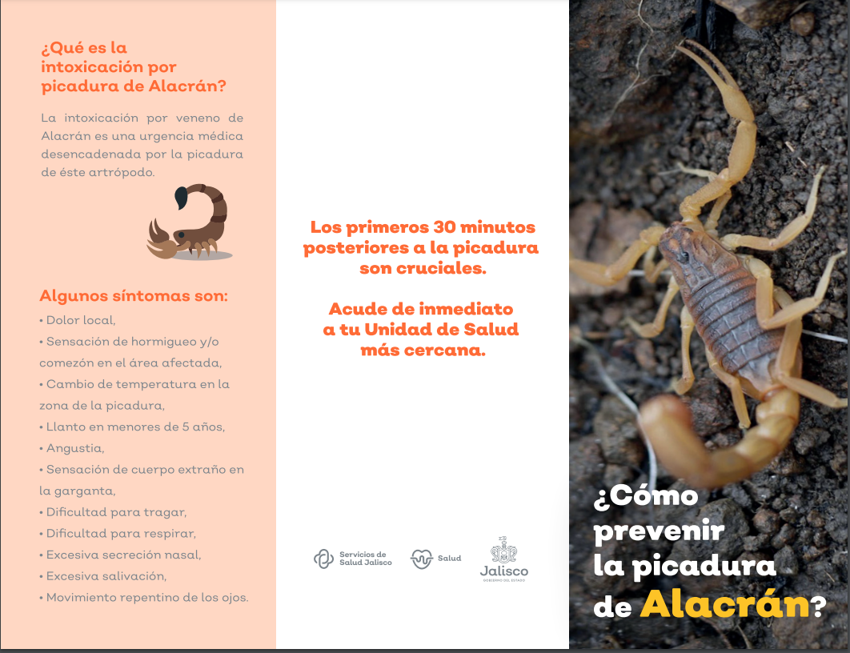

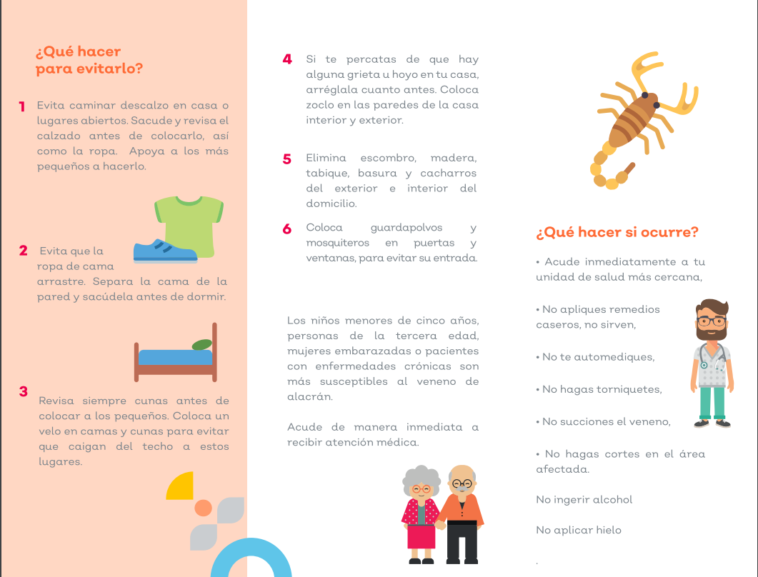

PARTIDA 2

IMPRESIÓN DIAGRAMA DE FLUJO. ABORDAJE Y TRATAMIENTO DE INTOXICACIÓN POR PICADURA DE ALACRÁN TAMAÑO CARTA A COLOR.
Descripción | Diagrama de flujo. Abordaje y tratamiento de la intoxicación por picadura de alacrán.  Características: impreso a una cara, papel tipo cartulina de 225g a color, tamaño carta y barniz de máquina
Presentación del Bien/Servicio | Pieza.
Cantidad programada | 2379 piezas.

PROGRAMA: INTOXICACIÓN POR ARTRÓPODOS

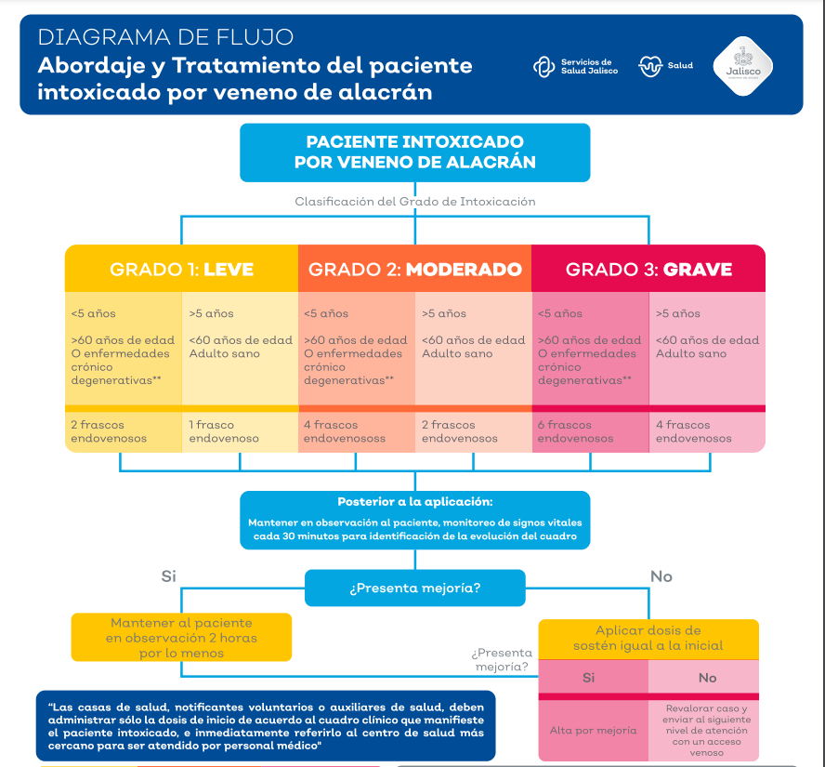
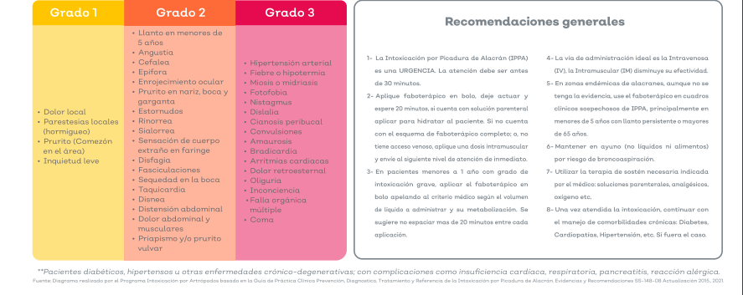

PARTIDA 3
FORMATOS IMPRESOS PARA DOCUMENTACIÓN DE MEJORAMIENTO DE VIVIENDA: TAMAÑO CARTA, IMPRESIÓN DE 2 PÁGINAS ANVERSO Y REVERSO, A UNA TINTA, EN BLOCK DE 50 HOJAS, CON NÚMERO DE FOLIO CONSECUTIVO, PAPEL BOND DE 60 GRS.

Características | Tamaño carta impresión de dos páginas: anverso y reverso
Especificaciones | A una tinta en block de 50 juegos con número de folio consecutivo papel bond de 60grs.
Cantidad programada | 24 blocks

PROGRAMA: INTOXICACIÓN POR ARTRÓPODOS
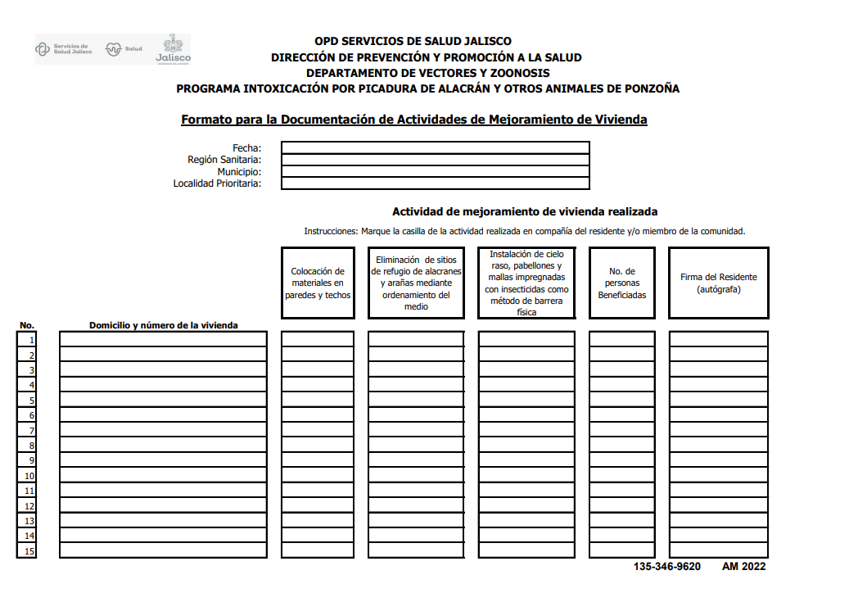
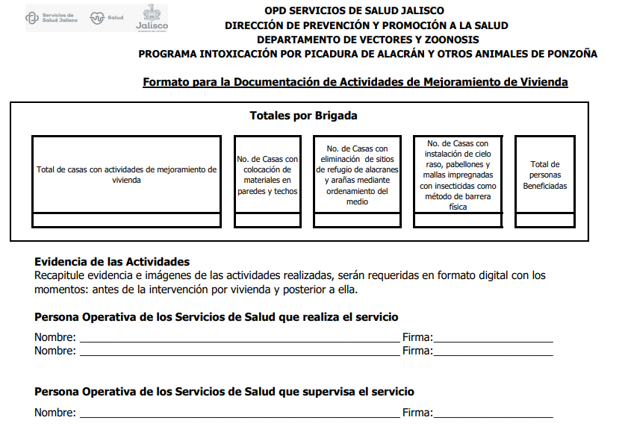

PARTIDA 4
FORMATOS IMPRESOS PARA ROCIADO INTRADOMICILIARIO: TAMAÑO CARTA, IMPRESIÓN A DOBLE CARA, A UNA TINTA, EN BLOCK DE 50 HOJAS, CON NÚMERO DE FOLIO CONSECUTIVO, PAPEL BOND 60 GRS.
Características | Tamaño carta, impresión a doble cara.
Especificaciones | A una tinta, en un block de 50 hojas, con número de folio consecutivo, papel bond de 60 grs.
Cantidad programada | 14 blocks.

PROGRAMA: INTOXICACIÓN POR ARTRÓPODOS

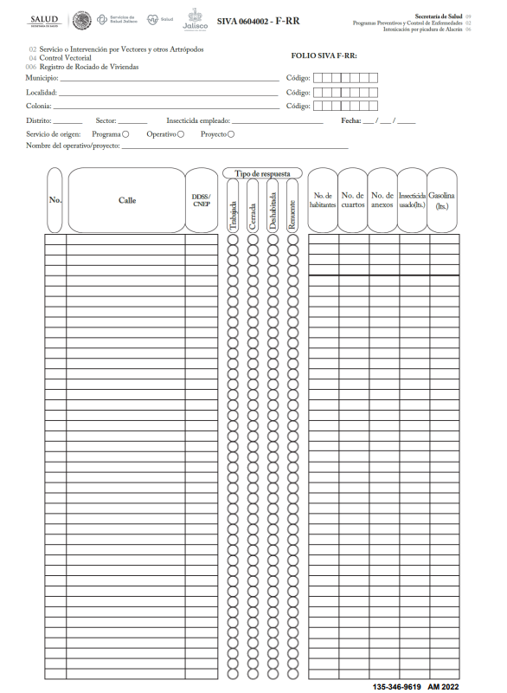

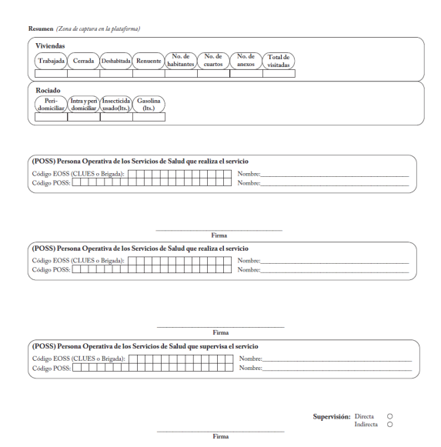

PARTIDA 5
FORMATOS DE ESTUDIOS EPIDEMIOLÓGICOS POR MORDEDURA DE SERPIENTE: TAMAÑO OFICIO ORIGINAL (BLANCO) Y UNA COPIA (VERDE) CON ANVERSO Y REVERSO CADA UNA EN UN PAPEL AUTOCOPIABLE, ORIGINAL Y COPIA FINAL 60 GRAMOS CADA UNA, EN EL ANVERSO CON LEYENDA EN LA ESQUINA INFERIOR IZQUIERDA “ORIGINAL: REGIÓN SANITARIA” COPIA EN EL ANVERSO CON LEYENDA EN LA ESQUINA INFERIOR IZQUIERDA “COPIA: EXPEDIENTE CLÍNICO”, A UNA TINTA, EN BLOCKS DE 50 JUEGOS, CON NÚMERO DE FOLIO CONSECUTIVO.

Características | Tamaño oficio original (blanco) y una copia (verde) con anverso y reverso cada una en papel auto copiable, original y copia final 60 grs.
Especificaciones | En el anverso con leyenda en la esquina inferior izquierda: "original: Región Sanitaria" copia en el anverso con leyenda en la esquina inferior izquierda "copia: Expediente clínico", a una tinta, en blocks de 50 juegos con número de folio consecutivo.
Cantidad programada | 14 blocks.
PROGRAMA: INTOXICACIÓN POR ARTRÓPODOS

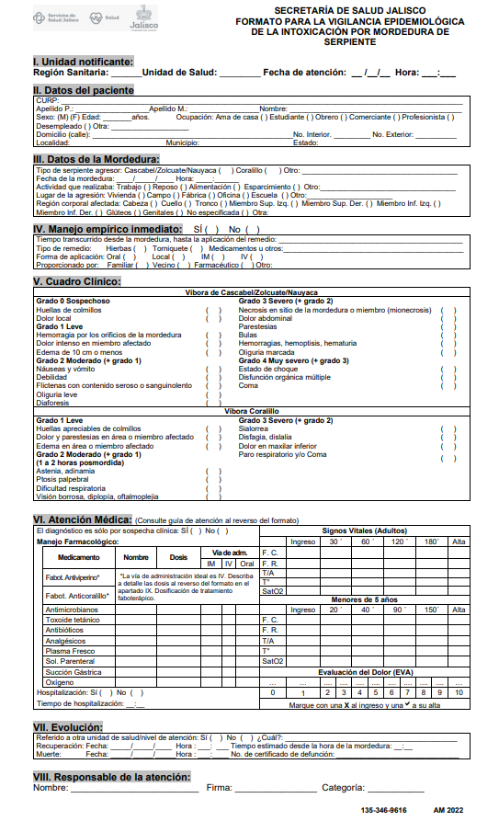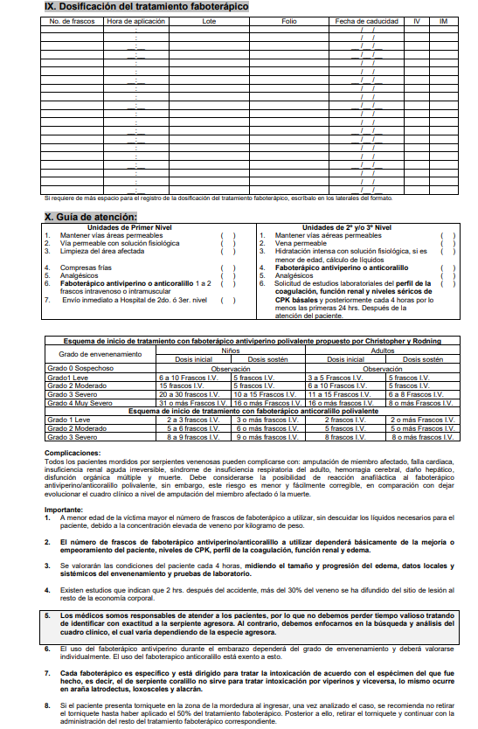

PARTIDA 6
FORMATOS DE ESTUDIOS EPIDEMIOLÓGICOS POR MORDEDURA DE ARAÑA LATRODECTUS: TAMAÑO CARTA ORIGINAL (BLANCO) Y UNA COPIA (VERDE) CON ANVERSO Y REVERSO CADA UNA EN UN PAPEL AUTOCOPIABLE, ORIGINAL Y COPIA FINAL 60 GRAMOS CADA UNA, EN EL ANVERSO CON LEYENDA EN LA ESQUINA INFERIOR IZQUIERDA “ORIGINAL: REGIÓN SANITARIA” COPIA EN EL ANVERSO CON LEYENDA EN LA ESQUINA INFERIOR IZQUIERDA “COPIA: EXPEDIENTE CLÍNICO”, A UNA TINTA, EN BLOCKS DE 50 JUEGOS, CON NÚMERO DE FOLIO CONSECUTIVO.

Características | Tamaño carta original (blanco) y una copia (verde) con anverso y reverso cada una en papel auto copiable, original y copia final 60 grs. cada una
Especificaciones | En el anverso con leyenda en la esquina inferior izquierda original: Región Sanitaria" copia en el anverso con leyenda en la esquina inferior izquierda "copia: Expediente clínico", a una tinta, en blocks de 50 juegos con número de folio consecutivo.
Cantidad programada | 8 blocks.

PROGRAMA: INTOXICACIÓN POR ARTRÓPODOS

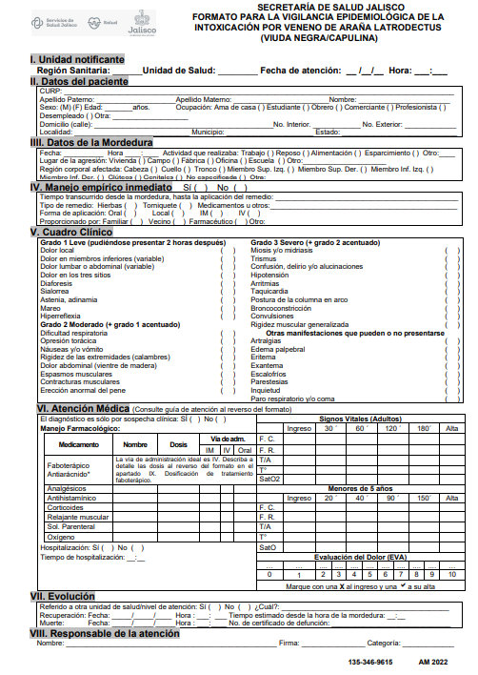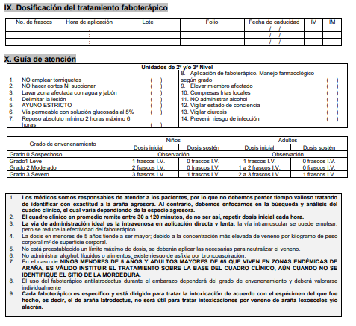

PARTIDA 7
FORMATOS DE ESTUDIOS EPIDEMIOLÓGICOS POR MORDEDURA DE ARAÑA LOXOSCELES: TAMAÑO CARTA ORIGINAL (BLANCO) Y UNA COPIA (VERDE) CON ANVERSO Y REVERSO CADA UNA EN UN PAPEL AUTOCOPIABLE, ORIGINAL Y COPIA FINAL 60 GRAMOS CADA UNA, EN EL ANVERSO CON LEYENDA EN LA ESQUINA INFERIOR IZQUIERDA “ORIGINAL: REGIÓN SANITARIA” COPIA EN EL ANVERSO CON LEYENDA EN LA ESQUINA INFERIOR IZQUIERDA “COPIA: EXPEDIENTE CLÍNICO”, A UNA TINTA, EN BLOCKS DE 50 JUEGOS, CON NÚMERO DE FOLIO CONSECUTIVO.

Características | Tamaño carta original (blanco) y una copia (verde) con anverso y reverso cada una en papel auto copiable, original y copia final 60 grs. cada una
Especificaciones | En el anverso con leyenda en la esquina inferior izquierda: "Original: Región Sanitaria". Copia en el anverso con leyenda en la esquina inferior izquierda "Copia: Expediente clínico", a una tinta, en blocks de 50 juegos con número de folio consecutivo.
Cantidad programada | 14 block.

PROGRAMA: INTOXICACIÓN POR ARTRÓPODOS

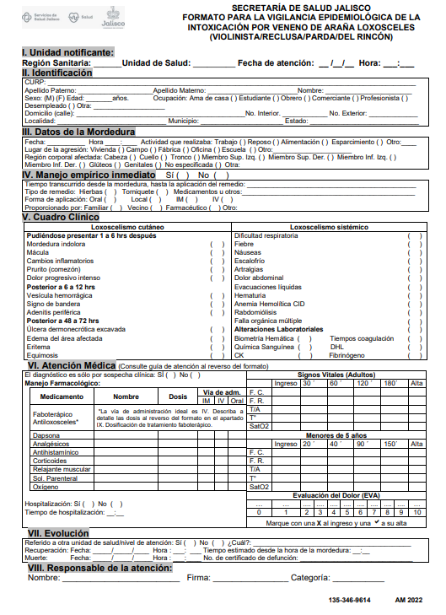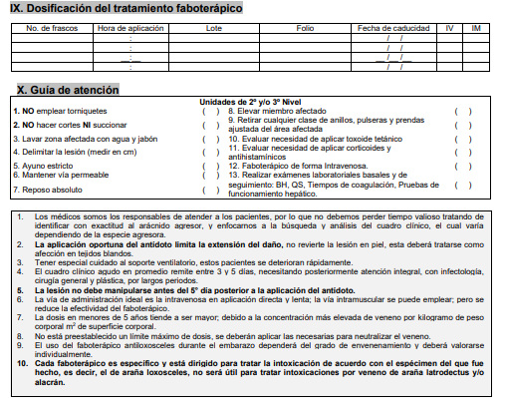

PARTIDA 8
FORMATOS DE ESTUDIOS EPIDEMIOLÓGICOS POR PICADURA DE ABEJA: TAMAÑO CARTA ORIGINAL (BLANCO) Y UNA COPIA (VERDE) CON ANVERSO Y REVERSO CADA UNA EN UN PAPEL AUTOCOPIABLE, ORIGINAL Y COPIA FINAL 60 GRAMOS CADA UNA, EN EL ANVERSO CON LEYENDA EN LA ESQUINA INFERIOR IZQUIERDA “ORIGINAL: REGIÓN SANITARIA” COPIA EN EL ANVERSO CON LEYENDA EN LA ESQUINA INFERIOR IZQUIERDA “COPIA: EXPEDIENTE CLÍNICO”, A UNA TINTA, EN BLOCKS DE 50 JUEGOS, CON NÚMERO DE FOLIO CONSECUTIVO.

Características | Tamaño carta original (blanco) y una copia (verde) con anverso y reverso cada una en papel auto copiable, original y copia final 60 grs.
Especificaciones | En el anverso con leyenda en la esquina inferior izquierda "original”: Región Sanitaria, copia en el anverso con leyenda en la esquina inferior izquierda "copia: Expediente clínico", a una tinta, en blocks de 50 juegos con número de folio consecutivo.
Cantidad programada | 13 blocks.

PROGRAMA: INTOXICACIÓN POR ARTRÓPODOS

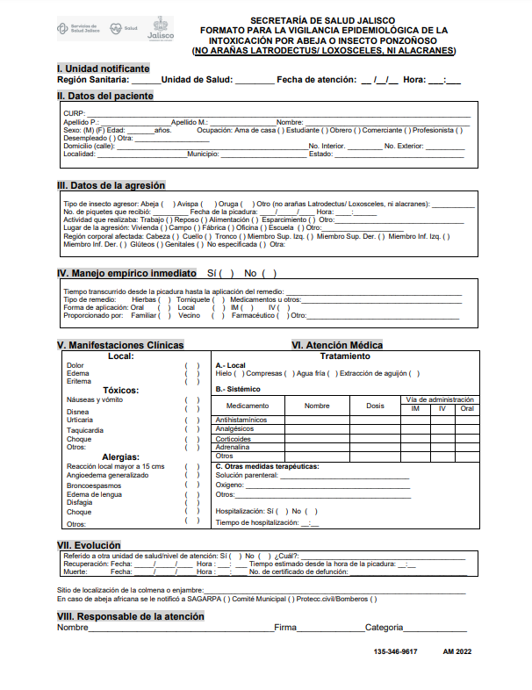

PARTIDA 9
FORMATOS DE ESTUDIOS EPIDEMIOLÓGICOS POR PICADURA DE ALACRÁN: TAMAÑO CARTA ORIGINAL (BLANCO) Y UNA COPIA (VERDE) CON ANVERSO Y REVERSO CADA UNA EN UN PAPEL AUTOCOPIABLE, ORIGINAL Y COPIA FINAL 60 GRAMOS CADA UNA, EN EL ANVERSO CON LEYENDA EN LA ESQUINA INFERIOR IZQUIERDA “ORIGINAL: REGIÓN SANITARIA” COPIA EN EL ANVERSO CON LEYENDA EN LA ESQUINA INFERIOR IZQUIERDA “COPIA: EXPEDIENTE CLÍNICO”, A UNA TINTA, EN BLOCKS DE 50 JUEGOS, CON NÚMERO DE FOLIO CONSECUTIVO.

Características
Descripción | Tamaño carta original (blanco) y una copia (verde) con anverso y reverso cada una en papel auto copiable, original y copia final 60 grs. cada una, tendrá que venir foliada.
Presentación del Bien/Servicio | En el anverso con leyenda en la esquina inferior izquierda "original: Región Sanitaria" copia en el anverso con leyenda en la esquina inferior izquierda "copia: Expediente clínico", a una tinta, en blocks de 50 juegos con número de folio consecutivo.
Cantidad programada | 540 blocks

PROGRAMA: INTOXICACIÓN POR ARTRÓPODOS

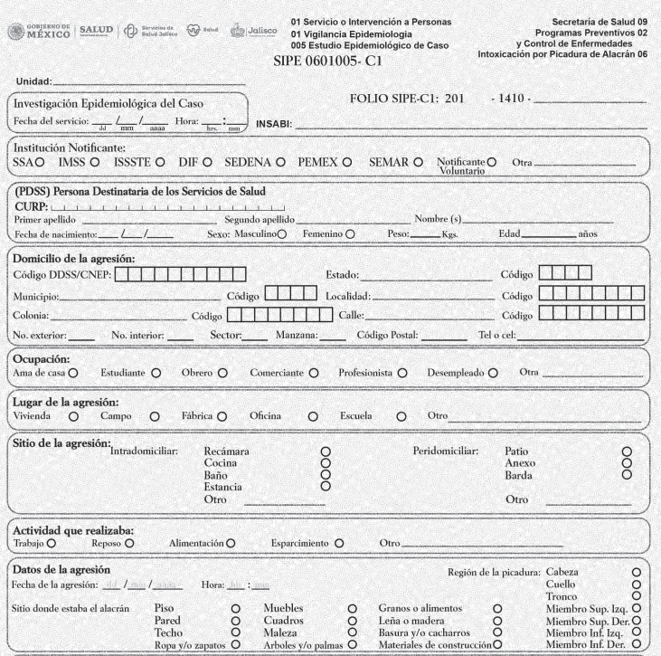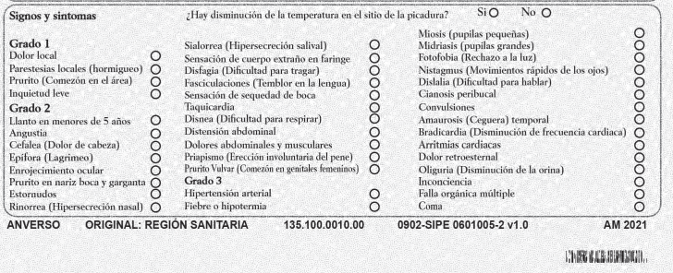

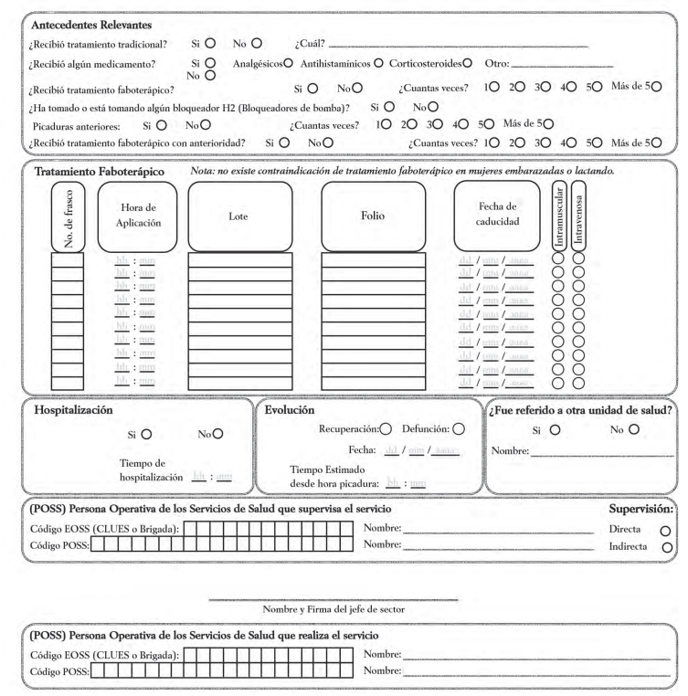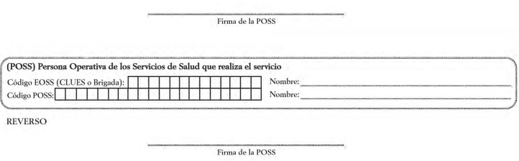

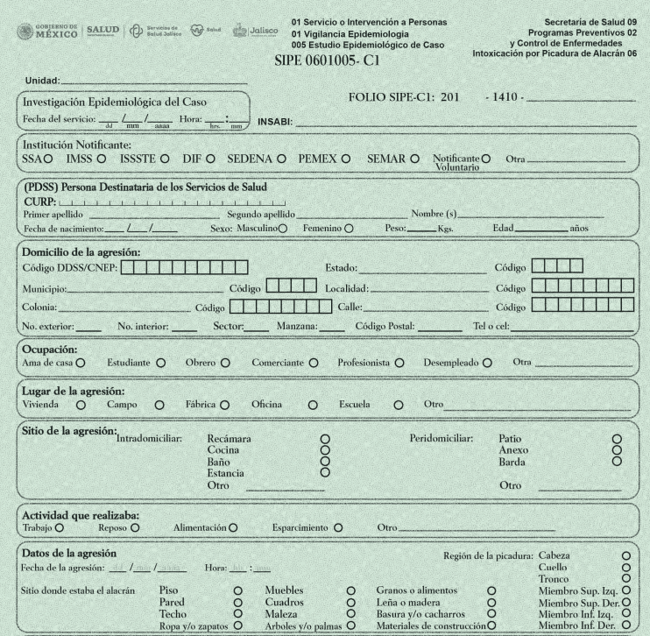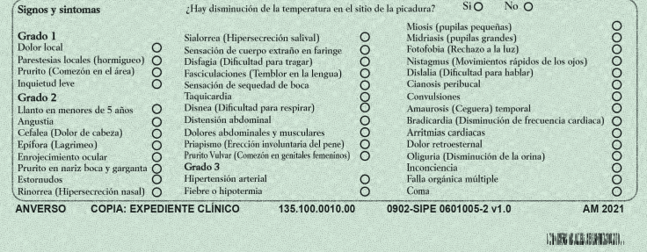

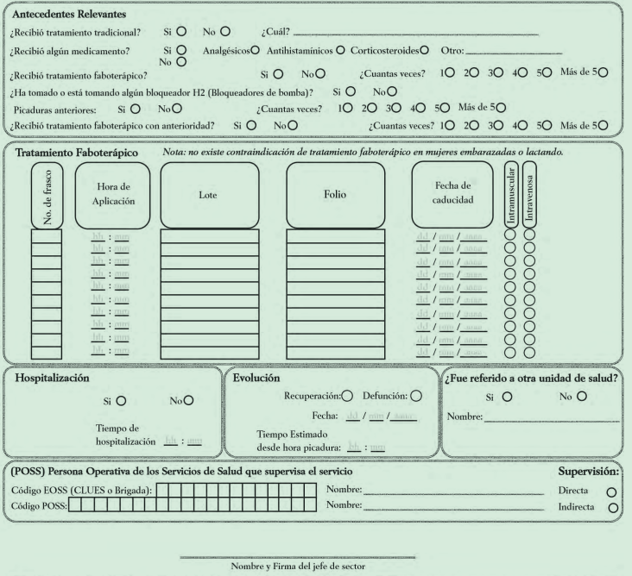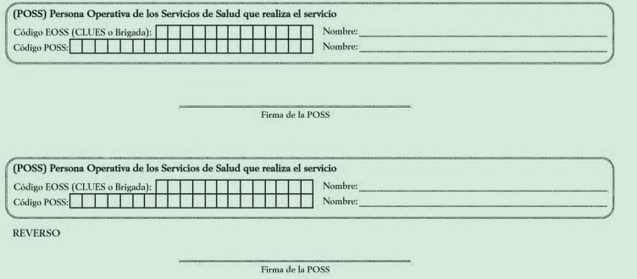

PARTIDA 10
FORMATOS IMPRESOS PARA ESTUDIO ENTOMOLÓGICOS: TAMAÑO CARTA, IMPRESIÓN A DOBLE CARA, A UNA TINTA, EN BLOCK DE 50 HOJAS, CON NÚMERO DE FOLIO CONSECUTIVO, PAPEL BOND DE 60 GRAMOS.

Características | Tamaño carta, impresión a doble cara.
Especificaciones | A una tinta, en blocks de 50 hojas con número de folio consecutivo papel bond de 60 grs.
Cantidad programada | 85 blocks.

PROGRAMA: INTOXICACIÓN POR ARTRÓPODOS

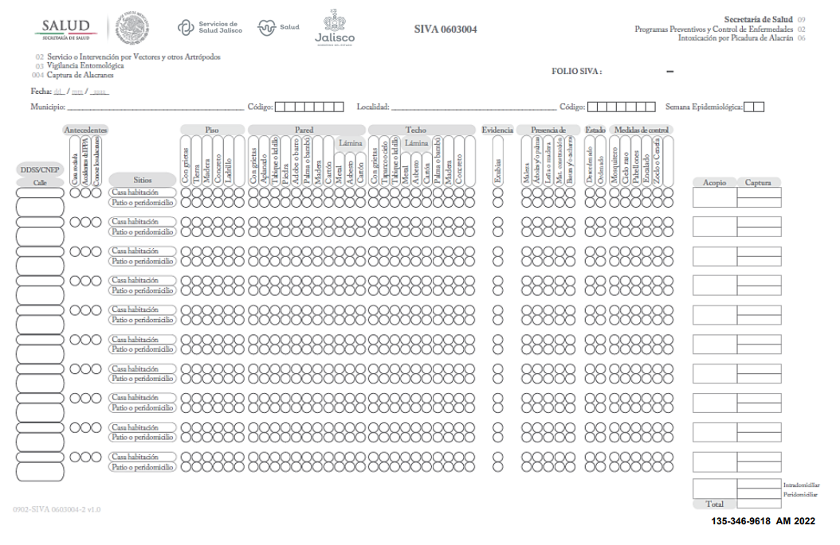

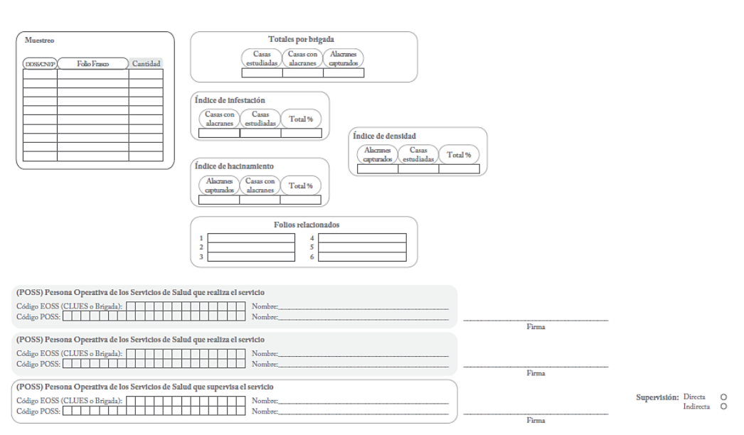
PARTIDA 11
AGUA BIDESTILADA, BIDÓN DE 20 LITROS

PROGRAMA: PREVENCIÓN Y CONTROL DE LA ENFERMEDAD DE PALUDISMO
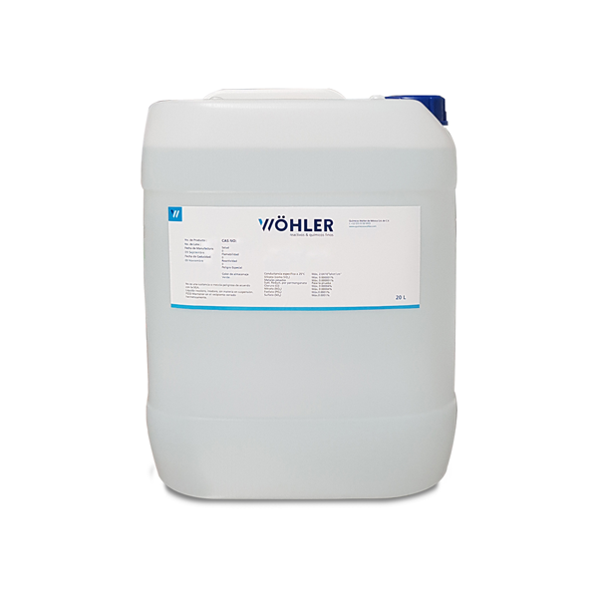
Agua Bidestilada A1673
Bidistilled Water
H2O P.M. 18.02 CAS: 7732-18-5
Requerimientos:
Aspecto - Líquido Transparente
Color - incoloro
Conductancia específica a 25°C - máx. 1.0X10-6 omh-1cm-1
pH a 25°C - 5.0-7.0
Metales pesados (como Pb) - máx. 0.0000005%
Sólidos totales - máx. 0.0002%
Dióxido de carbono – Ausencia
Presentación: 20 L
No es una sustancia o mezcla peligrosa de acuerdo con el Sistema Globalmente Armonizado SGA -México

PARTIDA 12
METANOL (Alcohol Metílico). Bidón de 20 litros.
PROGRAMA: PREVENCIÓN Y CONTROL DE LA ENFERMEDAD DEL PALUDISMO

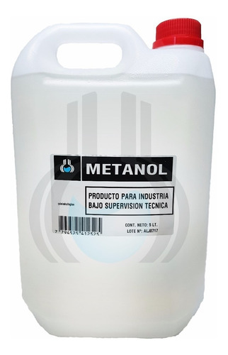
PROPIEDADES FISICAS Y QUIMICAS
Apariencia: Líquido claro, incoloro de olor picante característico.
Gravedad Específica (Agua=1): 0.791 / 20°C
Punto de Ebullición (ºC): 64.5
Densidad Relativa del Vapor (Aire=1): 1.10
Punto de Fusión (ºC): -97.8
Viscosidad (cp): 0.56 / 20°C
pH: Neutro. Presión de Vapor (mm Hg): 92.0 / 20°C
Solubilidad: Soluble en agua, acetona, etanol, benceno, cloroformo y éter

PARTIDA 13
REACTIVOS QUÍMICOS SOLUCIÓN ALCOHÓLICA DE GIEMSA AL 0.4%. FRASCO CON 500 MI. TA.

Programa: Prevención y Control de la Enfermedad de Paludismo
Análisis | Método |  | Especificación
Aspecto | N/I |  | Líquido color azul-violáceo oscuro
Densidad (20°C) | N/I |  | 1,000-1,030
Identificación Espectrofotométrica A | Método
λ máx1 | N/I |  | 520-530 nm
λ máx2 | N/I |  | 645-655 nm
Identificación Espectrofotométrica B | Método
Rel. Abs. (p-15/p 15) λ máx1 | N/I |  | 1,10-1,30
Rel. Abs. (p-15/p 15) λ máx 2 | N/I |  | 1,20-1,40
Ensayo Cuantitativo | Método
Abs. a λmáx. | N/I |  | 0,400-0,800
Temperatura de Almacenaje: |  | Temp. Ambiente entre 15°C y 30°C

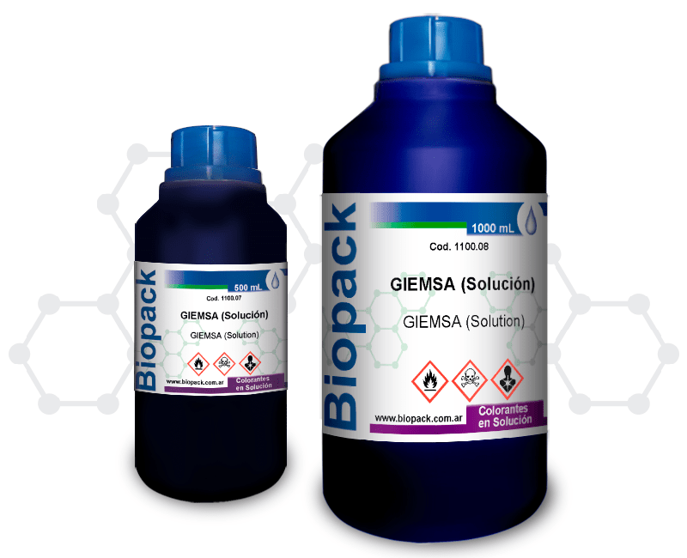

PARTIDA 14
ACEITE DE INMERSIÓN Tipo A Baja Viscosidad. Frasco de 100 Ml.

Programa: Prevención y Control de la Enfermedad del Paludismo

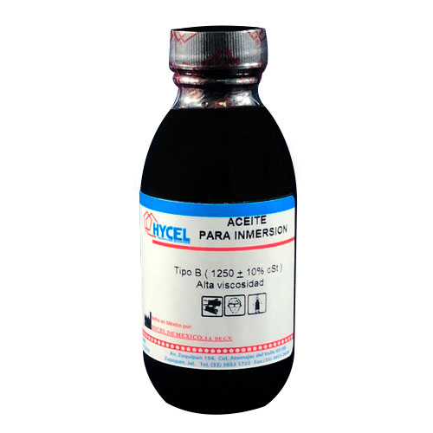
ESPECIFICACIONES:
Aspecto: Líquido viscoso, incoloro y transparente
Viscosidad: 125 ± 10
Índice de refracción: 1,515 ± 0,0002
Densidad a 20 °C (g/ml): Aproximadamente 0,822
Fluorescencia (UV): Baja
Usos: Para uso exclusivo de laboratorio
Envase y almacenamiento: Consérvese en su envase original de vidrio y cerrado herméticamente, no se expong a a temperaturas extremas, la manipulación directa puede contaminarlo y almacene a temperatura ambiente entre 15-30
Presentación: Frasco 100 Ml.

PARTIDA 15
SOLUCIÓN BUFFER DE REFERENCIA pH 7.20 C/1000 MI
Programa: Prevención y Control de la Enfermedad de Paludismo
SOLUCIÓN BUFFER PATRÓN pH 7.20
GENERALIDADES
El reactivo SOLUCIÓN BUFFER PATRÓN pH 7.20 de MOL LABS es preparado siguiendo un riguroso programa de calidad, administrado desde hojas de producción computarizadas y pasando por una serie de verificaciones compuesta por tres niveles: la primera de tipo metrológico, la segunda de control de proceso y la tercera de seguimiento al producto terminado, todo ello para garantizar la confiabilidad del reactivo
COMPOSICIÓN
SODIO FOSFATO DIBÁSICO ANHIDRO POTASIO FOSFATO MONOBÁSICO AGUA DEIONIZADA
ALMACENAMIENTO
Lugares ventilados, frescos y secos. Lejos de fuentes de calor e ignición. Separado de materiales incompatibles. Rotule los recipientes adecuadamente.
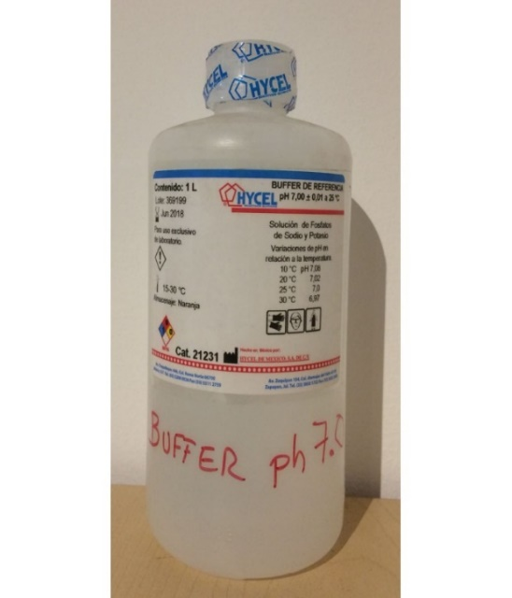

PARTIDA 16
PABELLONES IMPREGNADOS CON INSECTICIDA MALLA PROTECTORA DE AMPLIO ESPECTRO Y DE ACCIÓN RESIDUAL. 190 CM DE LARGO X 180 CM DE ANCHO X 150 CM DE ALTO

Programa: Prevención y Control de la Enfermedad de Paludismo
DESCRIPCION:
Insecticida malla protectora de amplio espectro y de acción residual para el control de plagas en casas habitación y hoteles usándola principalmente como mosquiteros o pabellones en camas o áreas de descanso.
Pabellones Impregnados con Insecticida.
Malla protectora de amplio espectro y de acción residual.
190 cm de largo x 180 cm de ancho x 150 cm de alto.
PLAGAS QUE CONTROLA
Chinches, Insectos voladores, (Moscas, mosquitos y polillas), Hormigas, Pulgas, Cucarachas e Insectos rastreros: Incluyendo pececillos de plata, escarabajos, cochinillas de humedad, tijerillas

VALIDACIONES DE LAS PARTIDAS 1 A LA 10.
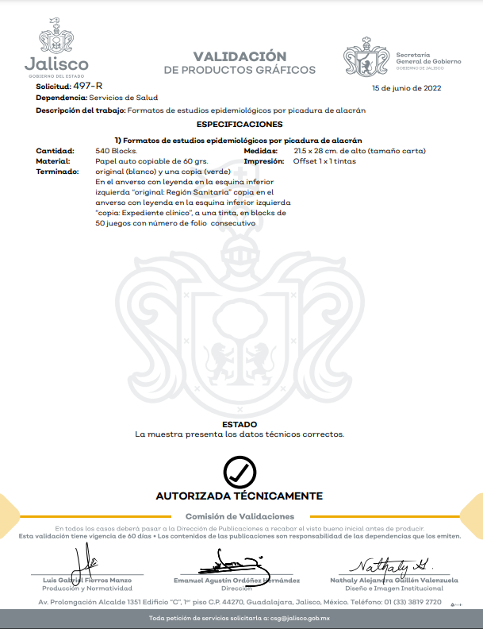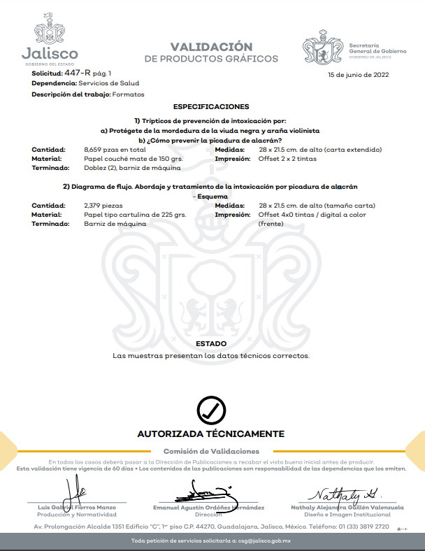

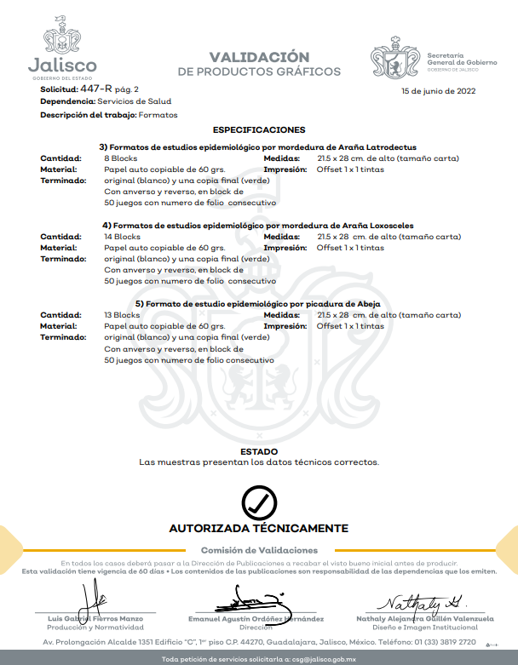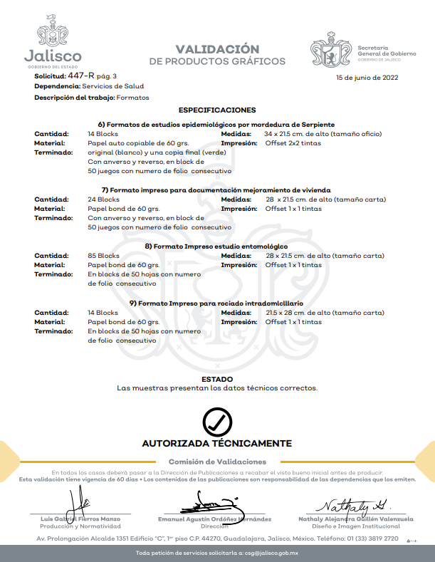

----------------------------------------------------FIN DE ANEXO TÉCNICO--------------------------------------------------------------------

ANEXO 2.
LICITACIÓN PÚBLICA NACIONAL
LSCC-014-2022
SIN CONCURRENCIA DE COMITÉ

“ADQUISICIÓN DE IMPRESOS PARA EL PROGRAMA INTOXICACIÓN POR ARTRÓPODOS Y ADQUISICIÓN DE PABELLONES IMPREGNADOS, SOLUCIONES DE TINCIÓN Y DIAGNÓSTICO DE LAMINILLAS DE GOTA GRUESA PARA EL PROGRAMA PREVENCIÓN Y CONTROL DE PALUDISMO PERTENECIENTES AL O.P.D. SERVICIOS DE SALUD JALISCO.”

PROPUESTA TÉCNICA

Guadalajara Jalisco, a ___ de ____ de 2022.

PARTIDAS | partida OBJETO DE GASTO | descripcion del servicio | cantidad | unidad de medida | ENTREGABLES
1 | 33604 | TRÍPTICOS CON TEMAS DE PREVENCIÓN Y MEDIDAS DE ACCIÓN EN INTOXICACIÓN POR ANIMALES DE PONZOÑA. MODELO: PROTÉGETE DE LA MORDEDURA DE VIUDA NEGRA Y ARAÑA VIOLINISTA" Y MODELO ¿CÓMO PREVENIR LA PICADURA DE ALACRÁN? | 8659 | SERVICIO | …
2 | 33604 | IMPRESIÓN DIAGRAMA DE FLUJO. ABORDAJE Y TRATAMIENTO DE INTOXICACIÓN POR PICADURA DE ALACRÁN TAMAÑO CARTA A COLOR. | 2379 | SERVICIO | …
3 | 33603 | FORMATOS IMPRESOS PARA DOCUMENTACIÓN DE MEJORAMIENTO DE VIVIENDA: TAMAÑO CARTA, IMPRESIÓN DE 2 PÁGINAS ANVERSO Y REVERSO, A UNA TINTA, EN BLOCK DE 50 HOJAS, CON NÚMERO DE FOLIO CONSECUTIVO, PAPEL BOND DE 60 GRS. | 24 | SERVICIO
4 | 33603 | FORMATOS IMPRESOS PARA ROCIADO INTRADOMICILIARIO: TAMAÑO CARTA, IMPRESIÓN A DOBLE CARA, A UNA TINTA, EN BLOCK DE 50 HOJAS, CON NÚMERO DE FOLIO CONSECUTIVO, PAPEL BOND 60 GRS. | 14 | SERVICIO
5 | 33603 | FORMATOS DE ESTUDIOS EPIDEMIOLÓGICOS POR MORDEDURA DE SERPIENTE: TAMAÑO OFICIO ORIGINAL (BLANCO) Y UNA COPIA (VERDE) CON ANVERSO Y REVERSO CADA UNA EN UN PAPEL AUTOCOPIABLE, ORIGINAL Y COPIA FINAL 60 GRAMOS CADA UNA, EN EL ANVERSO CON LEYENDA EN LA ESQUINA INFERIOR IZQUIERDA “ORIGINAL: REGIÓN SANITARIA” COPIA EN EL ANVERSO CON LEYENDA EN LA ESQUINA INFERIOR IZQUIERDA “COPIA: EXPEDIENTE CLÍNICO”, A UNA TINTA, EN BLOCKS DE 50 JUEGOS, CON NÚMERO DE FOLIO CONSECUTIVO. | 14 | SERVICIO
6 | 33603 | FORMATOS DE ESTUDIOS EPIDEMIOLÓGICOS POR MORDEDURA DE ARAÑA LATRODECTUS: TAMAÑO CARTA ORIGINAL (BLANCO) Y UNA COPIA (VERDE) CON ANVERSO Y REVERSO CADA UNA EN UN PAPEL AUTOCOPIABLE, ORIGINAL Y COPIA FINAL 60 GRAMOS CADA UNA, EN EL ANVERSO CON LEYENDA EN LA ESQUINA INFERIOR IZQUIERDA “ORIGINAL: REGIÓN SANITARIA” COPIA EN EL ANVERSO CON LEYENDA EN LA ESQUINA INFERIOR IZQUIERDA “COPIA: EXPEDIENTE CLÍNICO”, A UNA TINTA, EN BLOCKS DE 50 JUEGOS, CON NÚMERO DE FOLIO CONSECUTIVO. | 8 | SERVICIO
7 | 33603 | FORMATOS DE ESTUDIOS EPIDEMIOLÓGICOS POR MORDEDURA DE ARAÑA LOXOSCELES: TAMAÑO CARTA ORIGINAL (BLANCO) Y UNA COPIA (VERDE) CON ANVERSO Y REVERSO CADA UNA EN UN PAPEL AUTOCOPIABLE, ORIGINAL Y COPIA FINAL 60 GRAMOS CADA UNA, EN EL ANVERSO CON LEYENDA EN LA ESQUINA INFERIOR IZQUIERDA “ORIGINAL: REGIÓN SANITARIA” COPIA EN EL ANVERSO CON LEYENDA EN LA ESQUINA INFERIOR IZQUIERDA “COPIA: EXPEDIENTE CLÍNICO”, A UNA TINTA, EN BLOCKS DE 50 JUEGOS, CON NÚMERO DE FOLIO CONSECUTIVO. | 14 | SERVICIO
8 | 33603 | FORMATOS DE ESTUDIOS EPIDEMIOLÓGICOS POR PICADURA DE ABEJA: TAMAÑO CARTA ORIGINAL (BLANCO) Y UNA COPIA (VERDE) CON ANVERSO Y REVERSO CADA UNA EN UN PAPEL AUTOCOPIABLE, ORIGINAL Y COPIA FINAL 60 GRAMOS CADA UNA, EN EL ANVERSO CON LEYENDA EN LA ESQUINA INFERIOR IZQUIERDA “ORIGINAL: REGIÓN SANITARIA” COPIA EN EL ANVERSO CON LEYENDA EN LA ESQUINA INFERIOR IZQUIERDA “COPIA: EXPEDIENTE CLÍNICO”, A UNA TINTA, EN BLOCKS DE 50 JUEGOS, CON NÚMERO DE FOLIO CONSECUTIVO. | 13 | SERVICIO
9 | 33603 | FORMATOS DE ESTUDIOS EPIDEMIOLÓGICOS POR PICADURA DE ALACRÁN: TAMAÑO CARTA ORIGINAL (BLANCO) Y UNA COPIA (VERDE) CON ANVERSO Y REVERSO CADA UNA EN UN PAPEL AUTOCOPIABLE, ORIGINAL Y COPIA FINAL 60 GRAMOS CADA UNA, EN EL ANVERSO CON LEYENDA EN LA ESQUINA INFERIOR IZQUIERDA “ORIGINAL: REGIÓN SANITARIA” COPIA EN EL ANVERSO CON LEYENDA EN LA ESQUINA INFERIOR IZQUIERDA “COPIA: EXPEDIENTE CLÍNICO”, A UNA TINTA, EN BLOCKS DE 50 JUEGOS, CON NÚMERO DE FOLIO CONSECUTIVO. | 540 | SERVICIO
10 | 33603 | FORMATOS IMPRESOS PARA ESTUDIO ENTOMOLÓGICOS: TAMAÑO CARTA, IMPRESIÓN A DOBLE CARA, A UNA TINTA, EN BLOCK DE 50 HOJAS, CON NÚMERO DE FOLIO CONSECUTIVO, PAPEL BOND DE 60 GRAMOS. | 85 | SERVICIO
11 | 25501 | AGUA BIDESTILADA, BIDÓN DE 20 LITROS | 5 | PIEZA
12 | 25501 | METANOL (Alcohol Metílico). Bidón de 20 litros. | 3 | PIEZA
13 | 25501 | REACTIVOS QUÍMICOS SOLUCIÓN ALCOHÓLICA DE GIEMSA AL 0.4%. FRASCO CON 500 MI. TA. | 5 | PIEZA
14 | 25501 | ACEITE DE INMERSIÓN tipo A Baja Viscosidad. Frasco de 100 Ml. | 5 | PIEZA
15 | 25501 | SOLUCIÓN BUFFER DE REFERENCIA PH 7.2 C/1000 MI | 5 | PIEZA
16 | 25201 | PABELLONES IMPREGNADOS CON INSECTICIDA MALLA PROTECTORA DE AMPLIO ESPECTRO Y DE ACCIÓN RESIDUAL. 190 CM DE LARGO X 180 CM DE ANCHO X 150 CM DE ALTO | 5 BULTOS CON 50 PZ | BULTO

NOTA: Se deberá realizar el desglose a detalle del ANEXO 1. CARTA DE REQUERIMIENTOS TÉCNICOS, cumpliendo con lo requerido en el mismo en formato libre.

En caso de ser adjudicado proporcionaré servicios en los términos y condiciones del presente anexo, la orden de compra y/o contrato, la convocatoria y las modificaciones que se deriven de las aclaraciones del presente procedimiento.

Seré responsable por los defectos, vicios ocultos o falta de calidad en general de los servicios por cualquier otro incumplimiento en que puedan incurrir en los términos de la orden de servicio y contrato.

ATENTAMENTE

________________________________
Nombre y firma del Participante
o Representante Legal del mismo.

ANEXO 3.

LICITACIÓN PÚBLICA NACIONAL
LSCC-014-2022
SIN CONCURRENCIA DE COMITÉ

“ADQUISICIÓN DE IMPRESOS PARA EL PROGRAMA INTOXICACIÓN POR ARTRÓPODOS Y ADQUISICIÓN DE PABELLONES IMPREGNADOS, SOLUCIONES DE TINCIÓN Y DIAGNÓSTICO DE LAMINILLAS DE GOTA GRUESA PARA EL PROGRAMA PREVENCIÓN Y CONTROL DE PALUDISMO PERTENECIENTES AL O.P.D. SERVICIOS DE SALUD JALISCO.”

PROPUESTA ECONÓMICA

Guadalajara Jalisco, a ___ de ____ del 2022

PARTIDAS | CANT. | UNIDAD DE MEDIDA | DESCRIPCIÓN DEL SERVICIO |  | PRECIO UNITARIO | IMPORTE
1 | 8659 | SERVICIO | TRÍPTICOS CON TEMAS DE PREVENCIÓN Y MEDIDAS DE ACCIÓN EN INTOXICACIÓN POR ANIMALES DE PONZOÑA. MODELO: PROTÉGETE DE LA MORDEDURA DE VIUDA NEGRA Y ARAÑA VIOLINISTA" Y MODELO ¿CÓMO PREVENIR LA PICADURA DE ALACRÁN?
2 | 2379 | SERVICIO | IMPRESIÓN DIAGRAMA DE FLUJO. ABORDAJE Y TRATAMIENTO DE INTOXICACIÓN POR PICADURA DE ALACRÁN TAMAÑO CARTA A COLOR.
3 | 24 | SERVICIO | FORMATOS IMPRESOS PARA DOCUMENTACIÓN DE MEJORAMIENTO DE VIVIENDA: TAMAÑO CARTA, IMPRESIÓN DE 2 PÁGINAS ANVERSO Y REVERSO, A UNA TINTA, EN BLOCK DE 50 HOJAS, CON NÚMERO DE FOLIO CONSECUTIVO, PAPEL BOND DE 60 GRS.
4 | 14 | SERVICIO | FORMATOS IMPRESOS PARA ROCIADO INTRADOMICILIARIO: TAMAÑO CARTA, IMPRESIÓN A DOBLE CARA, A UNA TINTA, EN BLOCK DE 50 HOJAS, CON NÚMERO DE FOLIO CONSECUTIVO, PAPEL BOND 60 GRS.
5 | 14 | SERVICIO | FORMATOS DE ESTUDIOS EPIDEMIOLÓGICOS POR MORDEDURA DE SERPIENTE: TAMAÑO OFICIO ORIGINAL (BLANCO) Y UNA COPIA (VERDE) CON ANVERSO Y REVERSO CADA UNA EN UN PAPEL AUTOCOPIABLE, ORIGINAL Y COPIA FINAL 60 GRAMOS CADA UNA, EN EL ANVERSO CON LEYENDA EN LA ESQUINA INFERIOR IZQUIERDA “ORIGINAL: REGIÓN SANITARIA” COPIA EN EL ANVERSO CON LEYENDA EN LA ESQUINA INFERIOR IZQUIERDA “COPIA: EXPEDIENTE CLÍNICO”, A UNA TINTA, EN BLOCKS DE 50 JUEGOS, CON NÚMERO DE FOLIO CONSECUTIVO.
6 | 8 | SERVICIO | FORMATOS DE ESTUDIOS EPIDEMIOLÓGICOS POR MORDEDURA DE ARAÑA LATRODECTUS: TAMAÑO CARTA ORIGINAL (BLANCO) Y UNA COPIA (VERDE) CON ANVERSO Y REVERSO CADA UNA EN UN PAPEL AUTOCOPIABLE, ORIGINAL Y COPIA FINAL 60 GRAMOS CADA UNA, EN EL ANVERSO CON LEYENDA EN LA ESQUINA INFERIOR IZQUIERDA “ORIGINAL: REGIÓN SANITARIA” COPIA EN EL ANVERSO CON LEYENDA EN LA ESQUINA INFERIOR IZQUIERDA “COPIA: EXPEDIENTE CLÍNICO”, A UNA TINTA, EN BLOCKS DE 50 JUEGOS, CON NÚMERO DE FOLIO CONSECUTIVO.
7 | 14 | SERVICIO | FORMATOS DE ESTUDIOS EPIDEMIOLÓGICOS POR MORDEDURA DE ARAÑA LOXOSCELES: TAMAÑO CARTA ORIGINAL (BLANCO) Y UNA COPIA (VERDE) CON ANVERSO Y REVERSO CADA UNA EN UN PAPEL AUTOCOPIABLE, ORIGINAL Y COPIA FINAL 60 GRAMOS CADA UNA, EN EL ANVERSO CON LEYENDA EN LA ESQUINA INFERIOR IZQUIERDA “ORIGINAL: REGIÓN SANITARIA” COPIA EN EL ANVERSO CON LEYENDA EN LA ESQUINA INFERIOR IZQUIERDA “COPIA: EXPEDIENTE CLÍNICO”, A UNA TINTA, EN BLOCKS DE 50 JUEGOS, CON NÚMERO DE FOLIO CONSECUTIVO.
8 | 13 | SERVICIO | FORMATOS DE ESTUDIOS EPIDEMIOLÓGICOS POR PICADURA DE ABEJA: TAMAÑO CARTA ORIGINAL (BLANCO) Y UNA COPIA (VERDE) CON ANVERSO Y REVERSO CADA UNA EN UN PAPEL AUTOCOPIABLE, ORIGINAL Y COPIA FINAL 60 GRAMOS CADA UNA, EN EL ANVERSO CON LEYENDA EN LA ESQUINA INFERIOR IZQUIERDA “ORIGINAL: REGIÓN SANITARIA” COPIA EN EL ANVERSO CON LEYENDA EN LA ESQUINA INFERIOR IZQUIERDA “COPIA: EXPEDIENTE CLÍNICO”, A UNA TINTA, EN BLOCKS DE 50 JUEGOS, CON NÚMERO DE FOLIO CONSECUTIVO.
9 | 540 | SERVICIO | FORMATOS DE ESTUDIOS EPIDEMIOLÓGICOS POR PICADURA DE ALACRÁN: TAMAÑO CARTA ORIGINAL (BLANCO) Y UNA COPIA (VERDE) CON ANVERSO Y REVERSO CADA UNA EN UN PAPEL AUTOCOPIABLE, ORIGINAL Y COPIA FINAL 60 GRAMOS CADA UNA, EN EL ANVERSO CON LEYENDA EN LA ESQUINA INFERIOR IZQUIERDA “ORIGINAL: REGIÓN SANITARIA” COPIA EN EL ANVERSO CON LEYENDA EN LA ESQUINA INFERIOR IZQUIERDA “COPIA: EXPEDIENTE CLÍNICO”, A UNA TINTA, EN BLOCKS DE 50 JUEGOS, CON NÚMERO DE FOLIO CONSECUTIVO.
10 | 85 | SERVICIO | FORMATOS IMPRESOS PARA ESTUDIO ENTOMOLÓGICOS: TAMAÑO CARTA, IMPRESIÓN A DOBLE CARA, A UNA TINTA, EN BLOCK DE 50 HOJAS, CON NÚMERO DE FOLIO CONSECUTIVO, PAPEL BOND DE 60 GRAMOS.
11 | 5 | PIEZA | AGUA BIDESTILADA, BIDÓN DE 20 LITROS
12 | 3 | PIEZA | METANOL (Alcohol Metílico). Bidón de 20 litros.
13 | 5 | PIEZA | REACTIVOS QUÍMICOS SOLUCIÓN ALCOHÓLICA DE GIEMSA AL 0.4%. FRASCO CON 500 MI. TA.
14 | 5 | PIEZA | ACEITE DE INMERSIÓN tipo A Baja Viscosidad. Frasco de 100 Ml.
15 | 5 | PIEZA | SOLUCIÓN BUFFER DE REFERENCIA PH 7.2 C/1000 MI
16 | 5 BULTOS CON 50 PZ | BULTO | PABELLONES IMPREGNADOS CON INSECTICIDA MALLA PROTECTORA DE AMPLIO ESPECTRO Y DE ACCIÓN RESIDUAL. 190 CM DE LARGO X 180 CM DE ANCHO X 150 CM DE ALTO
 |  |  |  | SUBTOTAL
 |  |  |  | IVA
 |  |  |  | TOTAL

CANTIDAD CON LETRA CON IVA INCLUIDO:

TIEMPO DE ENTREGA: (De no señalar fecha específica, el Licitante deberá señalar si el número de días son hábiles o naturales, tomando en cuenta que estos se contarán a partir de la suscripción del contrato en caso de resultar adjudicado

CONDICIONES DE PAGO:
(De solicitar anticipo establecer el porcentaje)
(De solicitar pagos parciales, deberá especificar el monto de cada parcialidad contra entrega y entera satisfacción del organismo).

Declaro bajo protesta de decir verdad que los precios cotizados son bajo la condición de precios fijos hasta la total prestación de los servicios o entrega de los bienes y que los precios incluyen todos los costos involucrados y se presentan en moneda nacional con los impuestos desglosados.
Manifiesto que los precios cotizados en la presente propuesta serán los mismos en caso de que la Dirección de Gestión Administrativa y/o el COMITÉ según corresponda opte por realizar ajustes al momento de adjudicar de forma parcial los bienes o servicios objeto de este PROCEDIMIENTO DE CONTRATACIÓN.

ATENTAMENTE

________________________________
Nombre y firma del Participante
o Representante Legal del mismo.

ANEXO 4.
LICITACIÓN PÚBLICA NACIONAL
LSCC-014-2022
SIN CONCURRENCIA DE COMITÉ

“ADQUISICIÓN DE IMPRESOS PARA EL PROGRAMA INTOXICACIÓN POR ARTRÓPODOS Y ADQUISICIÓN DE PABELLONES IMPREGNADOS, SOLUCIONES DE TINCIÓN Y DIAGNÓSTICO DE LAMINILLAS DE GOTA GRUESA PARA EL PROGRAMA PREVENCIÓN Y CONTROL DE PALUDISMO PERTENECIENTES AL O.P.D. SERVICIOS DE SALUD JALISCO.”

CARTA DE PROPOSICIÓN

Guadalajara Jalisco, a ___ de ____ del 2022.
ORGANISMO PÚBLICO DESCENTRALIZADO
SERVICIOS DE SALUD JALISCO
PRESENTE.

AT’N: Lic. Maribel Becerra Bañuelos
Directora de Gestión Administrativa del
O.P.D. Servicios de Salud Jalisco

En atención al procedimiento de LICITACIÓN PÚBLICA NACIONAL LSCC-014-2022 SIN CONCURRENCIA DE COMITÉ relativo a la “ADQUISICIÓN DE IMPRESOS PARA EL PROGRAMA INTOXICACIÓN POR ARTRÓPODOS Y ADQUISICIÓN DE PABELLONES IMPREGNADOS, SOLUCIONES DE TINCIÓN Y DIAGNÓSTICO DE LAMINILLAS DE GOTA GRUESA PARA EL PROGRAMA PREVENCIÓN Y CONTROL DE PALUDISMO PERTENECIENTES AL O.P.D. SERVICIOS DE SALUD JALISCO.” En lo subsecuente PROCEDIMIENTO DE CONTRATACIÓN, el suscrito (nombre del firmante) en mi calidad de Representante Legal de (Nombre del Participante), manifiesto bajo protesta de decir verdad que:

- Que cuento con facultades suficientes para suscribir la propuesta en el presente PROCEDIMIENTO DE CONTRATACIÓN, así como para la firma y presentación de los documentos y el contrato que se deriven de éste, a nombre y representación de (Persona Física o Jurídica). Así mismo, manifiesto que cuento con número de PROVEEDOR (XXXXXXXXXXXX) y con Registro Federal de Contribuyentes (XXXXXXXXX), y en su caso me comprometo a realizar los trámites de registro y actualización ante el Padrón de proveedores en los términos señalados en las presentes BASES, para la firma del contrato que llegare a celebrarse en caso de resultar adjudicado.
- Que mi representada señala (o “que señalo”) como domicilio para todos los efectos legales a que haya lugar la finca marcada con el número xx de la calle xx, de la colonia XXXXXXXXXXXXX, de la ciudad de xx, C.P. XXXXX, teléfono xx, fax xxxx y correo electrónico XXXXXX.
- Que he leído, revisado y analizado con detalle todas las condiciones de las BASES del presente PROCEDIMIENTO DE CONTRATACIÓN, las especificaciones correspondientes y el juego de Anexos que me fueron proporcionados por el Organismo Público Descentralizado Servicios de Salud Jalisco, obligándome a cumplir con lo estipulado en cada uno de ellos y/o acatar las aclaraciones realizadas por las áreas técnicas del presente procedimiento.
- Que mi representante entregará (o “Que entregaré”) los bienes y/o servicios a que se refiere el presente Procedimiento de Licitación de acuerdo con las especificaciones y condiciones requeridas en las BASES de este PROCEDIMIENTO DE CONTRATACIÓN, con los precios unitarios señalados en mi propuesta económica.
- Que se han formulado cuidadosamente todos y cada uno de los precios unitarios que se proponen, tomando en consideración las circunstancias previsibles que puedan influir sobre ellos. Dichos precios se presentan en moneda nacional e incluyen todos los cargos directos e indirectos que se originen en la elaboración de los bienes y/o servicios hasta su recepción total por parte del Gobierno del Estado.
- Manifiesto que los precios cotizados en la presente propuesta serán los mismos en caso de que la Coordinación de Adquisiciones opte por realizar ajustes al momento de adjudicar de forma parcial los bienes o servicios objeto de este PROCEDIMIENTO DE CONTRATACIÓN.
- En caso de resultar favorecidos, nos comprometemos (O “me comprometeré) a firmar el contrato en los términos señalados en las BASES del presente PROCEDIMIENTO DE CONTRATACIÓN.
- Que mi representante no se encuentra (o “Que no me encuentro”) en alguno de los supuestos del artículo 52 de la Ley de Compras Gubernamentales, Enajenaciones y Contratación de Servicios del Estado de Jalisco y sus Municipios, y tampoco en las situaciones previstas para el DESECHAMIENTO DE LAS PROPUESTAS DE LOS PARTICIPANTES que se indican en las BASES del presente PROCEDIMIENTO DE CONTRATACIÓN.
- Mi representada señala (o “Que señalo”) como domicilio para todos los efectos legales a que haya lugar la finca marcada con el número ______ de la calle _____, de la colonia ____, de la ciudad de ______, C.P. ______, teléfono ______, fax ______ y correo electrónico _______@_______; solicitándoles y manifestando mi conformidad de que todas las notificaciones que se tengan que practicar y aún las personales, se me hagan por correo electrónico en la cuenta anteriormente señalada, sujetándome a lo que establecen los artículos 106 y 107 del Código de Procedimientos Civiles del Estado de Jalisco, aplicado supletoriamente, para que la autoridad estatal lleve a cabo las notificaciones correspondientes.
- Que por mí o a través de interpósita persona, me abstendré de adoptar conductas, para que los servidores públicos, induzcan o alteren las evaluaciones de las cotizaciones, el resultado del procedimiento, u otros aspectos que otorguen condiciones más ventajosas con relación a los demás Oferentes.
ATENTAMENTE

__________________________________________
Nombre y firma del Participante
o Representante Legal del mismo
ANEXO 5.
LICITACIÓN PÚBLICA NACIONAL
LSCC-014-2022
SIN CONCURRENCIA DE COMITÉ

“ADQUISICIÓN DE IMPRESOS PARA EL PROGRAMA INTOXICACIÓN POR ARTRÓPODOS Y ADQUISICIÓN DE PABELLONES IMPREGNADOS, SOLUCIONES DE TINCIÓN Y DIAGNÓSTICO DE LAMINILLAS DE GOTA GRUESA PARA EL PROGRAMA PREVENCIÓN Y CONTROL DE PALUDISMO PERTENECIENTES AL O.P.D. SERVICIOS DE SALUD JALISCO.”

Guadalajara Jalisco, a ___ de ____ del 2022.

ACREDITACIÓN

ORGANISMO PÚBLICO DESCENTRALIZADO
SERVICIOS DE SALUD JALISCO
PRESENTE.
AT’N: Lic. Maribel Becerra Bañuelos
Directora de Gestión Administrativa del
O.P.D. Servicios de Salud Jalisco

Yo, (nombre), manifiesto bajo protesta de decir verdad, que los datos aquí asentados son ciertos y han sido verificados, manifiesto que no me encuentro inhabilitado por resolución de autoridad competente alguno, así como que cuento con facultades suficientes para suscribir la cotización y comprometerme en el PROCEDIMIENTO DE CONTRATACIÓN de la LICITACIÓN PÚBLICA NACIONAL LSCC-014-2022 SIN CONCURRENCIA DE COMITÉ así como con los documentos que se deriven de éste, a nombre y representación de (persona física o moral).

Nombre del Licitante:
No. de Registro del RUPC (en caso de contar con él)
No. de Registro Federal de Contribuyentes:
Domicilio: (Calle, Número exterior-interior, Colonia, Código Postal)
Municipio o Delegación: |  | Entidad Federativa:
Teléfono (s): | Fax: | Correo Electrónico:
Objeto Social: tal y como aparece en el acta constitutiva (persona moral) o actividad preponderante (persona física)
Para Personas Morales:
Número de Escritura Pública: (Acta Constitutiva y, de haberlas, sus reformas y modificaciones)
Fecha y lugar de expedición:
Nombre del Fedatario Público, mencionando si es Titular o Suplente:
Fecha de inscripción en el Registro Público de la Propiedad y de Comercio:
Tomo: Libro: Agregado con número al Apéndice:

*NOTA: En caso de que hubiere modificaciones relevantes al Acta Constitutiva (cambio de razón social, de domicilio fiscal, de giro o actividad, etc.), deberá mencionar los datos anteriores que correspondan a dicha modificación y la referencia de la causa de esta.

Para Personas Físicas:
Número de folio de la Credencial de Elector:
P O D E R | Para Personas Morales o Físicas que comparezcan a través de Apoderado, mediante Poder General o Especial para Actos de Administración o de Dominio.  Número de Escritura Pública:  Tipo de poder:  Nombre del Fedatario Público, mencionando si es Titular o Suplente:  Lugar y fecha de expedición:  Fecha de inscripción en el Registro Público de la Propiedad y de Comercio:  Tomo: Libro: Agregado con número al Apéndice:

ATENTAMENTE
________________________________
Nombre y firma del Participante
o Representante Legal del mismo.

ANEXO 6.

LICITACIÓN PÚBLICA NACIONAL
LSCC-014-2022
SIN CONCURRENCIA DE COMITÉ

“ADQUISICIÓN DE IMPRESOS PARA EL PROGRAMA INTOXICACIÓN POR ARTRÓPODOS Y ADQUISICIÓN DE PABELLONES IMPREGNADOS, SOLUCIONES DE TINCIÓN Y DIAGNÓSTICO DE LAMINILLAS DE GOTA GRUESA PARA EL PROGRAMA PREVENCIÓN Y CONTROL DE PALUDISMO PERTENECIENTES AL O.P.D. SERVICIOS DE SALUD JALISCO.”

DECLARACIÓN DE INTEGRIDAD Y NO COLUSIÓN DE PROVEEDORES

Guadalajara Jalisco, a ___ de ____ del 2022.

ORGANISMO PÚBLICO DESCENTRALIZADO
SERVICIOS DE SALUD JALISCO
PRESENTE.

AT’N: Lic. Maribel Becerra Bañuelos
Directora de Gestión Administrativa del
O.P.D. Servicios de Salud Jalisco

En cumplimiento con los requisitos establecidos en el presente PROCEDIMIENTO DE CONTRATACIÓN para la LICITACIÓN PÚBLICA NACIONAL LSCC-014-2022 SIN CONCURRENCIA DE COMITÉ para la “ADQUISICIÓN DE IMPRESOS PARA EL PROGRAMA INTOXICACIÓN POR ARTRÓPODOS Y ADQUISICIÓN DE PABELLONES IMPREGNADOS, SOLUCIONES DE TINCIÓN Y DIAGNÓSTICO DE LAMINILLAS DE GOTA GRUESA PARA EL PROGRAMA PREVENCIÓN Y CONTROL DE PALUDISMO PERTENECIENTES AL O.P.D. SERVICIOS DE SALUD JALISCO.”., por medio del presente manifiesto bajo protesta de decir verdad que por sí mismos o a través de interpósita persona, el PROVEEDOR (persona física o moral), a quien represento, se abstendrá de adoptar conductas, para que los servidores públicos de la Dirección de Gestión Administrativa del Organismo Público Descentralizado Servicios de Salud Jalisco y/o Unidad Centralizada de Compras, induzcan o alteren la evaluaciones de las proposiciones, el resultado del procedimiento u otros aspectos que otorguen condiciones más ventajosas con relación a los demás PARTICIPANTES, así como la celebración de acuerdos colusorios.

A su vez manifiesto no encontrarme dentro de los supuestos establecidos en el artículo 52 de la Ley de Compras Gubernamentales, Enajenaciones y Contratación de Servicios del Estado de Jalisco y sus Municipios, además manifiesto no encontrarme en alguno de los supuestos de conflicto de interés que prevé el artículo 49, fracción IX de la Ley General de Responsabilidades Administrativas.

ATENTAMENTE

________________________________
Nombre y firma del Participante
o Representante Legal del mismo.

ANEXO 7.

LICITACIÓN PÚBLICA NACIONAL
LSCC-014-2022
SIN CONCURRENCIA DE COMITÉ

“ADQUISICIÓN DE IMPRESOS PARA EL PROGRAMA INTOXICACIÓN POR ARTRÓPODOS Y ADQUISICIÓN DE PABELLONES IMPREGNADOS, SOLUCIONES DE TINCIÓN Y DIAGNÓSTICO DE LAMINILLAS DE GOTA GRUESA PARA EL PROGRAMA PREVENCIÓN Y CONTROL DE PALUDISMO PERTENECIENTES AL O.P.D. SERVICIOS DE SALUD JALISCO.”

ESCRITO DE NO CONFLICTO DE INTERES Y DE NO INHABILITACIÓN
(PERSONA MORAL O JURIDICA)

Guadalajara Jalisco, a ___ de ____ del 2022.

ORGANISMO PÚBLICO DESCENTRALIZADO
SERVICIOS DE SALUD JALISCO
PRESENTE.

AT’N: Lic. Maribel Becerra Bañuelos
Directora de Gestión Administrativa del
O.P.D. Servicios de Salud Jalisco

Yo_________ Representante legal de la empresa manifiesto bajo protesta de decir verdad que la Persona Moral que represento no hay accionistas ni asociados que desempeñen un empleo cargo o comisión en el Servicio Público y ninguno de nuestros accionistas y asociados se encuentra inhabilitados para desempeñar un empleo cargo o comisión en el Servicio Público; mi representada no tiene conflicto de interés real o potencial, financiero o de cualquier otro tipo con relación a algún servidor público adscrito al ORGANISMO, Y acepto que por ningún motivo podrá celebrarse pedido o contrato alguno con quien se encuentre inhabilitado para desempeñar un empleo, cargo o comisión en el servicio público, conforme a lo establecido en los artículos 49 fracción IX, 59 y del 65 al 72 de la Ley General de Responsabilidades Administrativas.
Asimismo, manifiesto que mi representada no se encuentra inhabilitada y no tiene adeudos o multas derivadas de resoluciones de la de la Contraloría del Estado, Órganos Interno de Control o de la Secretaría de Administración, y no se encuentra sancionada como empresa o suspendidos los derechos como proveedor a mi representada y los productos ofertados no han sido sancionados por ninguna entidad de los niveles de gobierno Federal, Estatal o Municipal.

ATENTAMENTE

________________________________
Nombre y firma del Participante
o Representante Legal del mismo.

ANEXO 8.

LICITACIÓN PÚBLICA NACIONAL
LSCC-014-2022
SIN CONCURRENCIA DE COMITÉ

“ADQUISICIÓN DE IMPRESOS PARA EL PROGRAMA INTOXICACIÓN POR ARTRÓPODOS Y ADQUISICIÓN DE PABELLONES IMPREGNADOS, SOLUCIONES DE TINCIÓN Y DIAGNÓSTICO DE LAMINILLAS DE GOTA GRUESA PARA EL PROGRAMA PREVENCIÓN Y CONTROL DE PALUDISMO PERTENECIENTES AL O.P.D. SERVICIOS DE SALUD JALISCO.”

ESTRATIFICACIÓN

Guadalajara Jalisco, a __ de ____ del 2022. (1)

ORGANISMO PÚBLICO DESCENTRALIZADO
SERVICIOS DE SALUD JALISCO
PRESENTE.

AT’N: Lic. Maribel Becerra Bañuelos
Directora de Gestión Administrativa del
O.P.D. Servicios de Salud Jalisco

Me refiero al procedimiento de LICITACIÓN PÚBLICA NACIONAL LSCC-014-2022 SIN CONCURRENCIA DE COMITÉ, en el que mí representada, la empresa _________ (2) ________, participa a través de la presente proposición.

Al respecto y de conformidad con lo dispuesto por el numeral 1 del artículo 68 de la Ley, MANIFIESTO BAJO PROTESTA DE DECIR VERDAD que mi representada está constituida conforme a las leyes mexicanas, con Registro Federal de Contribuyentes _________(3)________, y asimismo que considerando los criterios (sector, número total de trabajadores y ventas anuales) establecidos en el Acuerdo por el que se establece la estratificación de las micro, pequeñas y medianas empresas, publicado en el Diario Oficial de la Federación el 30 de junio de 2009, mi representada tiene un Tope Máximo Combinado de _________(4)________, con base en lo cual se estratifica como una empresa _________(5)________.

De igual forma, declaro que la presente manifestación la hago teniendo pleno conocimiento de que la omisión, simulación o presentación de información falsa, en el artículo 69 de la Ley General de Responsabilidades Administrativas, sancionable por los artículos 116, 117 y 118 de la LEY, y los diversos numerales 155 al 161 de su REGLAMENTO, así como en términos de lo dispuesto por el artículo 81 de la Ley General de Responsabilidades Administrativas.

ATENTAMENTE

___________________________________
Nombre y firma del Participante
o Representante Legal del mismo.

Llenar los campos conforme aplique tomando en cuenta los rangos previstos en el Acuerdo antes mencionado.

1 | Señalar la fecha de suscripción del documento.
2 | Anotar el nombre, razón social o denominación del licitante.
3 | Indicar el Registro Federal de Contribuyentes del licitante.
4 | Señalar el número que resulte de la aplicación de la expresión: Tope Máximo Combinado = (Trabajadores) x10% + (Ventas anuales en millones de pesos) x 90%. Para tales efectos puede utilizar la calculadora MIPyMES disponible en la página http://www.comprasdegobierno.gob.mx/calculadora  Para el concepto “Trabajadores”, utilizar el total de los trabajadores con los que cuenta la empresa a la fecha de la emisión de la manifestación.  Para el concepto “ventas anuales”, utilizar los datos conforme al reporte de su ejercicio fiscal correspondiente a la última declaración anual de impuestos federales, expresados en millones de pesos.
5 | Señalar el tamaño de la empresa (Micro, Pequeña o Mediana), conforme al resultado de la operación señalada en el numeral anterior.

ANEXO 9

LICITACIÓN PÚBLICA NACIONAL
LSCC-014-2022
SIN CONCURRENCIA DE COMITÉ

“ADQUISICIÓN DE IMPRESOS PARA EL PROGRAMA INTOXICACIÓN POR ARTRÓPODOS Y ADQUISICIÓN DE PABELLONES IMPREGNADOS, SOLUCIONES DE TINCIÓN Y DIAGNÓSTICO DE LAMINILLAS DE GOTA GRUESA PARA EL PROGRAMA PREVENCIÓN Y CONTROL DE PALUDISMO PERTENECIENTES AL O.P.D. SERVICIOS DE SALUD JALISCO.”

CUMPLIMIENTO OBLIGACIONES FISCALES (32-D)

Guadalajara Jalisco, a ___ de ___ del 2022.

ORGANISMO PÚBLICO DESCENTRALIZADO
SERVICIOS DE SALUD JALISCO
PRESENTE.

AT’N: Lic. Maribel Becerra Bañuelos
Directora de Gestión Administrativa del
O.P.D. Servicios de Salud Jalisco

(Nombre completo), en mi carácter de Representante Legal de la empresa (Nombre de la Empresa), manifiesto estar al corriente de con mis obligaciones fiscales, por lo que anexo la Constancia impresa de opinión positiva del cumplimiento de obligaciones Fiscales, documento vigente expedido por el SAT, conforme a lo establecido en el Artículo 32-D, del Código Fiscal de la Federación, con fecha de emisión no mayor a 30 días naturales de antigüedad a la fecha Acto de Presentación y Apertura de Proposiciones, a nombre del participante.

ATENTAMENTE

________________________________
Nombre y firma del Participante
o Representante Legal del mismo.

ANEXO 10.

LICITACIÓN PÚBLICA NACIONAL
LSCC-014-2022
SIN CONCURRENCIA DE COMITÉ

“ADQUISICIÓN DE IMPRESOS PARA EL PROGRAMA INTOXICACIÓN POR ARTRÓPODOS Y ADQUISICIÓN DE PABELLONES IMPREGNADOS, SOLUCIONES DE TINCIÓN Y DIAGNÓSTICO DE LAMINILLAS DE GOTA GRUESA PARA EL PROGRAMA PREVENCIÓN Y CONTROL DE PALUDISMO PERTENECIENTES AL O.P.D. SERVICIOS DE SALUD JALISCO.”

CUMPLIMIENTO OBLIGACIONES IMSS

Guadalajara Jalisco, a ___ de _____ del 2022.

ORGANISMO PÚBLICO DESCENTRALIZADO
SERVICIOS DE SALUD JALISCO
PRESENTE.

AT’N: Lic. Maribel Becerra Bañuelos
Directora de Gestión Administrativa del
O.P.D. Servicios de Salud Jalisco

(Nombre completo), en mi carácter de Representante Legal de la empresa (Nombre de la Empresa), manifiesto estar al corriente de mis obligaciones fiscales en materia de Seguridad Social, por lo que anexo la Constancia impresa de opinión positiva de cumplimiento de obligaciones en materia de Seguridad Social, documento vigente expedido el IMSS, de conformidad al acuerdo acdo.sa1.hct.101214/281.p.dir, publicada en el Diario Oficial de la Federación el día 27 de febrero de 2015, con fecha de emisión no mayor a 30 días naturales de antigüedad a la fecha Acto de Presentación y Apertura de Proposiciones, a nombre del participante.

ATENTAMENTE

________________________________
Nombre y firma del Participante
o Representante Legal del mismo.

ANEXO 11.
LICITACIÓN PÚBLICA NACIONAL
LSCC-014-2022
SIN CONCURRENCIA DE COMITÉ

“ADQUISICIÓN DE IMPRESOS PARA EL PROGRAMA INTOXICACIÓN POR ARTRÓPODOS Y ADQUISICIÓN DE PABELLONES IMPREGNADOS, SOLUCIONES DE TINCIÓN Y DIAGNÓSTICO DE LAMINILLAS DE GOTA GRUESA PARA EL PROGRAMA PREVENCIÓN Y CONTROL DE PALUDISMO PERTENECIENTES AL O.P.D. SERVICIOS DE SALUD JALISCO.”

CUMPLIMIENTO OBLIGACIONES EN MATERIA DE APORTACIONES PATRONALES INFONAVIT

Guadalajara Jalisco, a ___ de _____ del 2022.

ORGANISMO PÚBLICO DESCENTRALIZADO
SERVICIOS DE SALUD JALISCO
PRESENTE.

AT’N: Lic. Maribel Becerra Bañuelos
Directora de Gestión Administrativa del
O.P.D. Servicios de Salud Jalisco

(Nombre completo), en mi carácter de Representante Legal de la empresa (Nombre de la Empresa), adjunto Constancia de situación fiscal en materia de aportaciones patronales y entero de descuentos vigente en términos del “Acuerdo del H. Consejo de Administración del Instituto del Fondo Nacional de la Vivienda para los Trabajadores por el que se emiten las Reglas para la obtención de la constancia de situación fiscal en materia de aportaciones patronales y entero de descuentos”, publicado en el “DOF” el 28 de junio de 2017. Vigente y que cuyo estatus permite verificar que me encuentro al corriente en mis obligaciones.

ATENTAMENTE

________________________________
Nombre y firma del Participante
o Representante Legal del mismo.

ANEXO 12.

LICITACIÓN PÚBLICA NACIONAL
LSCC-014-2022
SIN CONCURRENCIA DE COMITÉ

“ADQUISICIÓN DE IMPRESOS PARA EL PROGRAMA INTOXICACIÓN POR ARTRÓPODOS Y ADQUISICIÓN DE PABELLONES IMPREGNADOS, SOLUCIONES DE TINCIÓN Y DIAGNÓSTICO DE LAMINILLAS DE GOTA GRUESA PARA EL PROGRAMA PREVENCIÓN Y CONTROL DE PALUDISMO PERTENECIENTES AL O.P.D. SERVICIOS DE SALUD JALISCO.”

IDENTIFICACIÓN VIGENTE DE LA PERSONA FÍSICA O DEL REPRESENTANTE LEGAL
DE LA PERSONA MORAL QUE FIRMA LA PROPOSICIÓN.

Guadalajara Jalisco, a ___ de ___ del 2022.

ANVERSO
ANVERSO

REVERSO

ATENTAMENTE

_________________________
Nombre y firma del Licitante
o Representante Legal

ANEXO 13.

LICITACIÓN PÚBLICA NACIONAL
LSCC-014-2022
SIN CONCURRENCIA DE COMITÉ

“ADQUISICIÓN DE IMPRESOS PARA EL PROGRAMA INTOXICACIÓN POR ARTRÓPODOS Y ADQUISICIÓN DE PABELLONES IMPREGNADOS, SOLUCIONES DE TINCIÓN Y DIAGNÓSTICO DE LAMINILLAS DE GOTA GRUESA PARA EL PROGRAMA PREVENCIÓN Y CONTROL DE PALUDISMO PERTENECIENTES AL O.P.D. SERVICIOS DE SALUD JALISCO.”

MANIFIESTO DE OBJETO SOCIAL

Guadalajara Jalisco, a ___ de ____ del 2022.

ORGANISMO PÚBLICO DESCENTRALIZADO
SERVICIOS DE SALUD JALISCO.
PRESENTE.

AT’N: Lic. Maribel Becerra Bañuelos
Directora de Gestión Administrativa del
O.P.D. Servicios de Salud Jalisco

(Nombre de mi representada), manifiesto que el objeto social, actividad económica y profesionales están relacionadas con la contratación de los servicios objeto de la licitación, que contamos con la capacidad técnica, administrativa, legal y que somos solventes económicamente para entregar los bienes solicitados por la CONVOCANTE en tiempo y forma, para lo cual presentamos la información contenida en nuestra propuesta, misma que estará sujeta a la evaluación de la CONVOCANTE.

ATENTAMENTE

________________________________
Nombre y firma del Participante
o Representante Legal del mismo.

ANEXO 14.

LICITACIÓN PÚBLICA NACIONAL
LSCC-014-2022
SIN CONCURRENCIA DE COMITÉ

“ADQUISICIÓN DE IMPRESOS PARA EL PROGRAMA INTOXICACIÓN POR ARTRÓPODOS Y ADQUISICIÓN DE PABELLONES IMPREGNADOS, SOLUCIONES DE TINCIÓN Y DIAGNÓSTICO DE LAMINILLAS DE GOTA GRUESA PARA EL PROGRAMA PREVENCIÓN Y CONTROL DE PALUDISMO PERTENECIENTES AL O.P.D. SERVICIOS DE SALUD JALISCO.”

GARANTÍA DE CUMPLIMIENTO

Guadalajara Jalisco, a __ de ____ del 2022.

ORGANISMO PÚBLICO DESCENTRALIZADO
SERVICIOS DE SALUD JALISCO
PRESENTE.
AT’N: Lic. Maribel Becerra Bañuelos
Directora de Gestión Administrativa del
O.P.D. Servicios de Salud Jalisco

En cumplimiento con los requisitos establecidos en el presente PROCEDIMIENTO DE CONTRATACIÓN de la LICITACIÓN PÚBLICA NACIONAL LSCC-014-2022 SIN CONCURRENCIA DE COMITÉ para la “ADQUISICIÓN DE IMPRESOS PARA EL PROGRAMA INTOXICACIÓN POR ARTRÓPODOS Y ADQUISICIÓN DE PABELLONES IMPREGNADOS, SOLUCIONES DE TINCIÓN Y DIAGNÓSTICO DE LAMINILLAS DE GOTA GRUESA PARA EL PROGRAMA PREVENCIÓN Y CONTROL DE PALUDISMO PERTENECIENTES AL O.P.D. SERVICIOS DE SALUD JALISCO.” manifiesto por medio del presente bajo protesta de decir verdad que la carta que adjunto es original donde se plasma que, en caso de resultar adjudicado, el PROVEEDOR se compromete a entregar la garantía de cumplimiento, señalada en el punto 23 de las BASES, de conformidad con lo establecido en el Anexo 15.

ATENTAMENTE

________________________________
Nombre y firma del Participante
o Representante Legal del mismo.

ANEXO 15.

TEXTO DE LA FIANZA DEL 10% DE GARANTÍA DE CUMPLIMIENTO DEL CONTRATO

(NOMBRE DE LA AFIANZADORA), EN EL EJERCICIO DE LA AUTORIZACIÓN QUE ME OTORGA EL GOBIERNO FEDERAL A TRAVÉS DE LA SECRETARÍA DE LA HACIENDA Y CRÉDITO PÚBLICO EN LOS TÉRMINOS DE LOS ARTÍCULOS 11 Y 36 DE LA LEY DE INSTITUCIONES DE SEGUROS Y DE FIANZAS, ME CONSTITUYO FIADORA POR LA SUMA DE $ (CANTIDAD CON NÚMERO) (CANTIDAD CON LETRA) A FAVOR DEL ORGANISMO PÚBLICO DESCENTRALIZADO SERVICIOS DE SALUD JALISCO CON DOMICILIO EN CALLE DOCTOR BAEZA ALZAGA 107, COL. CENTRO, GUADALAJARA, JALISCO, A EFECTO DE:
GARANTIZAR POR (NOMBRE DEL PROVEEDOR) CON DOMICILIO EN _COLONIA _CIUDAD _EL FIEL Y EXACTO CUMPLIMIENTO DE TODAS Y CADA UNA DE LAS OBLIGACIONES PACTADAS EN EL CONTRATO DE FECHA ____________________ (SE DEBERÁ ESTABLECER LA FECHA DE EMISIÓN Y PUBLICACIÓN DEL FALLO), DERIVADO DEL PROCEDIMIENTO _____________________CELEBRADO ENTRE NUESTRO FIADO Y EL ORGANISMO PÚBLICO DESCENTRALIZADO SERVICIOS DE SALUD JALISCO, CON UN IMPORTE TOTAL DE $________. ASÍ MISMO, SE ACEPTA SUJETARNOS A LA COMPETENCIA DE LOS TRIBUNALES DEL PRIMER PARTIDO JUDICIAL DEL ESTADO DE JALISCO, ACEPTANDO CONTINUAR AFIANZANDO A MI FIADO, EN CASO DE QUE SE LE OTORGUE ALGUNA PRÓRROGA DE CUMPLIMIENTO O SE CELEBRE CON ÉSTE, CUALQUIER ACUERDO MODIFICATORIO AL CONTRATO PRINCIPAL.
LA FIANZA TENDRÁ UNA VIGENCIA DESDE EL PRIMER DÍA DE LA CONTRATACIÓN Y HASTA 12 MESES POSTERIORES A LA FECHA DE VENCIMIENTO DEL CONTRATO.
ADICIONALMENTE ESTA FIANZA PODRÁ SER EXIGIBLE EN CUALQUIER TIEMPO PARA GARANTIZAR LAS OBLIGACIONES DEL CONTRATO,” BASES” Y/O CONVOCATORIA DEL PROCEDIMIENTO QUE LE DIERON ORIGEN, Y/O LA BUENA CALIDAD EN GENERAL DE LOS BIENES Y SERVICIOS, CUANDO SEAN DE CARACTERÍSTICAS INFERIORES A LAS SOLICITADAS EN LAS “BASES” Y/O CONVOCATORIA DEL “PROCEDIMIENTO DE CONTRATACIÓN” ANTERIORMENTE SEÑALADO Y/O CUANDO DIFIERAN EN PERJUICIO DEL ORGANISMO, ASÍ COMO LA REPARACIÓN DE LOS DEFECTOS Y VICIOS OCULTOS, DAÑOS Y PERJUICIOS QUE PUDIEREN APARECER Y QUE SEAN IMPUTABLES A NUESTRO FIADO CON MOTIVO DE LA CONTRATACIÓN QUE SE MENCIONA Y SOLO PODRÁ SER CANCELADA MEDIANTE ESCRITO DEL ORGANISMO DIRIGIDO A LA AFIANZADORA.
IGUALMENTE, EN EL CASO QUE SE OTORGUE PRÓRROGA AL CUMPLIMIENTO DEL CONTRATO, ASÍ COMO DURANTE LA SUBSTANCIACIÓN DE JUICIOS, RECURSOS O INCONFORMIDADES DE LOS BIENES Y/O SERVICIOS CONTRATADOS ESTA FIANZA CONTINUARÁ VIGENTE HASTA SU TOTAL RESOLUCIÓN.
EN CASO DE QUE LA PRESENTE FIANZA SE HAGA EXIGIBLE, LA AFIANZADORA Y EL FIADO ACEPTAN EXPRESAMENTE SOMETERSE AL PROCEDIMIENTO DE EJECUCIÓN ESTABLECIDO EN LOS ARTÍCULOS 279, 280, 281, 282, 283 Y 178 Y DEMÁS RELATIVOS DE LA LEY DE INSTITUCIONES DE SEGUROS Y DE FIANZAS EN VIGOR, PARA LA EFECTIVIDAD DE LAS FIANZAS, AÚN PARA EL CASO DE QUE PROCEDA EL COBRO DE INTERESES, CON MOTIVO DEL PAGO EXTEMPORÁNEO DEL IMPORTE DE LA PÓLIZA DE FIANZA REQUERIDA ACEPTANDO SOMETERSE A LA COMPETENCIA DE LOS TRIBUNALES DEL PRIMER PARTIDO JUDICIAL DEL ESTADO DE JALISCO, RENUNCIANDO A LOS TRIBUNALES QUE POR RAZÓN DE SU DOMICILIO PRESENTE O FUTURO, LES PUDIERA CORRESPONDER.
EL INCUMPLIMIENTO DE LA OBLIGACIÓN GARANTIZADA SE ACREDITARÁ ACOMPAÑANDO A SU ESCRITO DE RECLAMACIÓN LOS DOCUMENTOS QUE COMPRUEBEN LA EXISTENCIA Y EXIGIBILIDAD DE LA OBLIGACIÓN GARANTIZADA EN TÉRMINOS DEL ART. 279 DE LA LEY, CON INDEPENDENCIA DE LO ANTERIOR, LA INSTITUCIÓN TENDRÁ DERECHO A SOLICITAR AL BENEFICIARIO TODO TIPO DE INFORMACIÓN O DOCUMENTACIÓN QUE SEA NECESARIA RELACIONADA CON LA FIANZA MOTIVO DE LA RECLAMACIÓN EN TÉRMINOS DE ESTE NUMERAL. FIN DEL TEXTO.

ANEXO 16.

LICITACIÓN PÚBLICA NACIONAL
LSCC-014-2022
SIN CONCURRENCIA DE COMITÉ

“ADQUISICIÓN DE IMPRESOS PARA EL PROGRAMA INTOXICACIÓN POR ARTRÓPODOS Y ADQUISICIÓN DE PABELLONES IMPREGNADOS, SOLUCIONES DE TINCIÓN Y DIAGNÓSTICO DE LAMINILLAS DE GOTA GRUESA PARA EL PROGRAMA PREVENCIÓN Y CONTROL DE PALUDISMO PERTENECIENTES AL O.P.D. SERVICIOS DE SALUD JALISCO.”

DECLARACIÓN DE APORTACIÓN CINCO AL MILLAR PARA EL FONDO IMPULSO JALISCO.

Guadalajara Jalisco, a __ de ____ del 2022.

ORGANISMO PÚBLICO DESCENTRALIZADO
SERVICIOS DE SALUD JALISCO
PRESENTE.
AT’N: Lic. Maribel Becerra Bañuelos
Directora de Gestión Administrativa del
O.P.D. Servicios de Salud Jalisco

Yo, (nombre) en mi carácter de (persona física/representante legal de la empresa “xxx xxx x x xxx”) manifiesto que, **SI/NO** es mi voluntad el realizar la aportación cinco al millar del monto total del contrato, antes de IVA, para ser aportado al Fondo Impulso Jalisco con el propósito de promover y procurar la reactivación económica en el Estado, esto en el supuesto de resultar adjudicado en el presente proceso de contratación.

Así mismo manifiesto que dicha aportación voluntaria no repercute en la integración de mi propuesta económica ni en la calidad de los bienes y/o servicios a entregar, así como mi consentimiento para que la Dirección de Finanzas del ORGANISMO, realice la retención de tal aportación en una sola ministración en el primer pago, ya sea pago de anticipo, pago parcial o pago total.

Lo anterior señalado en los artículos 143, 145, 148 y 149 de la Ley de Compras Gubernamentales, Enajenaciones y Contratación de Servicios del Estado de Jalisco y sus Municipios.

ATENTAMENTE

________________________________
Nombre y firma del Participante
o Representante Legal del mismo.

ANEXO 17.

LICITACIÓN PÚBLICA NACIONAL
LSCC-014-2022
SIN CONCURRENCIA DE COMITÉ

“ADQUISICIÓN DE IMPRESOS PARA EL PROGRAMA INTOXICACIÓN POR ARTRÓPODOS Y ADQUISICIÓN DE PABELLONES IMPREGNADOS, SOLUCIONES DE TINCIÓN Y DIAGNÓSTICO DE LAMINILLAS DE GOTA GRUESA PARA EL PROGRAMA PREVENCIÓN Y CONTROL DE PALUDISMO PERTENECIENTES AL O.P.D. SERVICIOS DE SALUD JALISCO.”

ESCRITO DE CUMPLIMIENTO DE LAS NORMAS OFICIALES MEXICANAS O EN SU CASO DE LAS NORMAS DEL PAIS DE ORIGEN

Guadalajara Jalisco, a ___ de _____ del 2022.
ORGANISMO PÚBLICO DESCENTRALIZADO
SERVICIOS DE SALUD JALISCO
PRESENTE.
AT’N: Lic. Maribel Becerra Bañuelos
Directora de Gestión Administrativa del
O.P.D. Servicios de Salud Jalisco

De conformidad con los artículos 53 y 55 de la Ley Federal sobre Metrología y normalización, así como los artículos 29 fracción X de la Ley de Adquisiciones, Arrendamiento y Servicios del Sector Público y 31 del reglamento de la misma Ley, los servicios que oferto cumplen con la Normales Oficiales Mexicanas, que a continuación se indican:

NÚMERO DE NORMA | DESCRIPCIÓN DE LA NORMA
… | …

ATENTAMENTE
________________________________
(Nombre y Firma del Representante Legal)

LICITACIÓN PÚBLICA NACIONAL
LSCC-014-2022
SIN CONCURRENCIA DE COMITÉ

“ADQUISICIÓN DE IMPRESOS PARA EL PROGRAMA INTOXICACIÓN POR ARTRÓPODOS Y ADQUISICIÓN DE PABELLONES IMPREGNADOS, SOLUCIONES DE TINCIÓN Y DIAGNÓSTICO DE LAMINILLAS DE GOTA GRUESA PARA EL PROGRAMA PREVENCIÓN Y CONTROL DE PALUDISMO PERTENECIENTES AL O.P.D. SERVICIOS DE SALUD JALISCO.”

NOMBRE | PUESTO | FIRMA: | ANTEFIRMA:
LIC. MARIBEL BECERRA BAÑUELOS | DIRECTORA DE GESTIÓN ADMINISTRATIVA DEL OPD SERVICIOS DE SALUD JALISCO
LIC. ABRAHAM YASIR MACIEL MONTOYA | COORDINADOR DE ADQUISICIONES DEL OPD SERVICIOS DE SALUD JALISCO
C. ESTEFANÍA MONSTERRAT ALCÁNTARA GARCÍA | REPRESENTANTE DEL ÓRGANO INTERNO DE CONTROL EN EL O.P.D SERVICIOS DE SALUD JALISCO
DR. CARLOS ARMANDO RUIZ ESPARZA MACÍAS | AREA REQUIRENTE  SUB-DIRECTOR GENERAL DE PROGRAMAS EN SALUD  DEL O.P.D SERVICIOS DE SALUD JALISCO

AVISO DE PRIVACIDAD CORTO PARA EL TRATAMIENTO DE DATOS PERSONALES RECABADOS POR EL OPD SERVICIOS DE SALUD JALISCO Y COMITÉ DE ADQUISICIONES DEL OPD SERVICIOS DE SALUD JALISCO, con domicilio en la Calle Dr. Baeza Alzaga número 107, en la Colonia centro de la Ciudad de Guadalajara, Jalisco, de conformidad con lo señalado en el artículo 22 de la Ley de Datos Personales en Posesión de Sujetos Obligados del Estado de Jalisco y sus Municipios, por medio del cual se le da a conocer la existencia y características principales del tratamiento al que será sometido los datos personales en posesión de estos responsables. Los datos personales que se recaban serán utilizados única y exclusivamente para conocer la identidad de la persona que comparece a los procesos de Adquisición respectivos y para contar con datos específicos de localización para la formalización de las adquisiciones que se realizan.
Pudiendo consultar el Aviso de Privacidad Integral de la secretaria de Salud y Organismo Público Descentralizado Servicios de Salud Jalisco, en la siguiente liga: http//ssj.jalisco.gob.mx/transparencia

- - - - - - - - - - - - - - - - - - - - - - - - - - - - - - - - - - - FIN DE LAS BASES - - - - - - - - - - - - - - - - - - - - - - - - - - - - - - - - - - - -

